## 机械能守恒定律及其应用

### 考点一　机械能守恒的判断

1．重力做功与重力势能的关系

(1)重力做功的特点

①重力做功与路径无关，只与始末位置的高度差有关．

②重力做功不引起物体机械能的变化．

(2)重力势能

①表达式：*E*p＝*mgh*.

②重力势能的特点

重力势能是物体和地球所共有的，重力势能的大小与参考平面的选取有关，但重力势能的变化与参考平面的选取无关．

(3)重力做功与重力势能变化的关系

重力对物体做正功，重力势能减小；重力对物体做负功，重力势能增大．即*W*G＝*E*p1－*E*p2＝－Δ*E*p.

2．弹性势能

(1)定义：发生弹性形变的物体之间，由于有弹力的相互作用而具有的势能．

(2)弹力做功与弹性势能变化的关系：

弹力做正功，弹性势能减小；弹力做负功，弹性势能增加．即*W*＝－Δ*E*p.

3．机械能守恒定律

(1)内容：在只有重力或弹力做功的物体系统内，动能与势能可以互相转化，而总的机械能保持不变．

(2)表达式：*mgh*1＋*mv*12＝*mgh*2＋*mv*22.

技巧点拨

机械能是否守恒的三种判断方法

(1)利用做功判断：若物体或系统只有重力(或弹簧的弹力)做功，虽受其他力，但其他力不做功(或做功代数和为0)，则机械能守恒．

(2)利用能量转化判断：若物体或系统与外界没有能量交换，物体或系统也没有机械能与其他形式能的转化，则机械能守恒．

(3)利用机械能的定义判断：若物体动能、势能之和不变，则机械能守恒．

例题精练

1．忽略空气阻力，下列物体运动过程中满足机械能守恒的是(　　)

A．电梯匀速下降

B．物体由光滑斜面顶端滑到斜面底端

C．物体沿着斜面匀速下滑

D．拉着物体沿光滑斜面匀速上升

答案　B

解析　电梯匀速下降，说明电梯处于受力平衡状态，并不是只有重力做功，机械能不守恒，所以A错误；物体在光滑斜面上，受重力和支持力的作用，但是支持力的方向和物体运动的方向垂直，支持力不做功，只有重力做功，机械能守恒，所以B正确；物体沿着粗糙斜面匀速下滑，物体处于受力平衡状态，摩擦力和重力都要做功，机械能不守恒，所以C错误；拉着物体沿光滑斜面匀速上升，物体处于受力平衡状态，拉力和重力都要做功，机械能不守恒，所以D错误．

2.如图1所示，斜劈劈尖顶着竖直墙壁静止在水平面上．现将一小球从图示位置静止释放，不计一切摩擦，则在小球从释放到落至地面的过程中，下列说法中正确的是(　　)

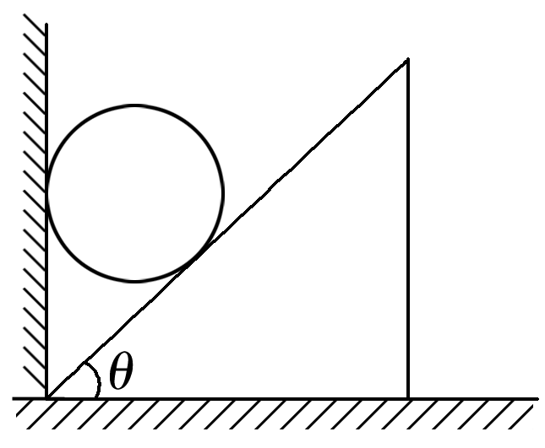

图1

A．斜劈对小球的弹力不做功

B．斜劈与小球组成的系统机械能守恒

C．斜劈的机械能守恒

D．小球重力势能的减少量等于斜劈动能的增加量

答案　B

解析　不计一切摩擦，小球下滑时，小球和斜劈组成的系统只有小球的重力做功，系统机械能守恒，B正确，C、D错误；斜劈对小球的弹力与小球位移的夹角大于90°，故弹力做负功，A错误．

3.如图2所示，小球从高处下落到竖直放置的轻弹簧上，弹簧一直保持竖直，空气阻力不计，那么小球从接触弹簧开始到将弹簧压缩到最短的过程中，下列说法中正确的是(　　)

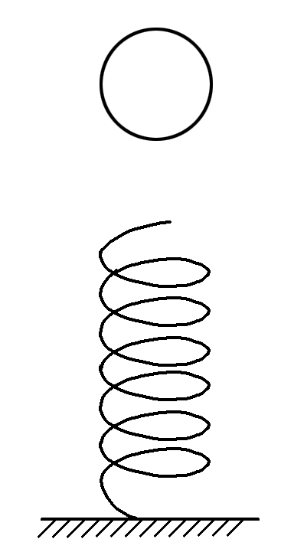

图2

A．小球的动能一直减小

B．小球的机械能守恒

C．克服弹力做功大于重力做功

D．最大弹性势能等于小球减少的动能

答案　C

解析　小球开始下落时，只受重力作用做加速运动，当与弹簧接触时，受到弹簧弹力作用，开始时弹簧压缩量小，因此重力大于弹力，速度增大，随着弹簧压缩量的增加，弹力增大，当重力等于弹力时，速度最大，然后弹簧继续被压缩，弹力大于重力，小球开始减速运动，所以整个过程中小球先加速后减速运动，根据*E*k＝*mv*2，动能先增大然后减小，故A错误；在向下运动的过程中，小球受到的弹力对它做了负功，小球的机械能不守恒，故B错误；在向下运动过程中，重力势能减小，最终小球的速度为零，动能减小，弹簧的压缩量增大，弹性势能增大，根据能量守恒，最大弹性势能等于小球减少的动能和减小的重力势能之和，即克服弹力做功大于重力做功，故D错误，C正确．

### 考点二　单物体机械能守恒问题

1．机械能守恒的三种表达式

|  |  |  |  |
| --- | --- | --- | --- |
|  | 守恒角度 | 转化角度 | 转移角度 |
| 表达式 | *E*1＝*E*2 | Δ*E*k＝－Δ*E*p | Δ*EA*增＝Δ*EB*减 |
| 物理意义 | 系统初状态机械能的总和与末状态机械能的总和相等 | 系统减少(或增加)的重力势能等于系统增加(或减少)的动能 | 系统内*A*部分物体机械能的增加量等于*B*部分物体机械能的减少量 |
| 注意事项 | 选好重力势能的参考平面，且初、末状态必须用同一参考平面计算势能 | 分清重力势能的增加量或减少量，可不选参考平面而直接计算初、末状态的势能差 | 常用于解决两个或多个物体组成的系统的机械能守恒问题 |

2.解题的一般步骤

(1)选取研究对象；

(2)进行受力分析，明确各力的做功情况，判断机械能是否守恒；

(3)选取参考平面，确定初、末状态的机械能或确定动能和势能的改变量；

(4)根据机械能守恒定律列出方程；

(5)解方程求出结果，并对结果进行必要的讨论和说明．

例题精练

4．(多选)如图3所示，在地面上以速度*v*0抛出质量为*m*的物体，抛出后物体落到比地面低*h*的海平面上，若以地面为参考平面且不计空气阻力，则下列说法中正确的是(　　)

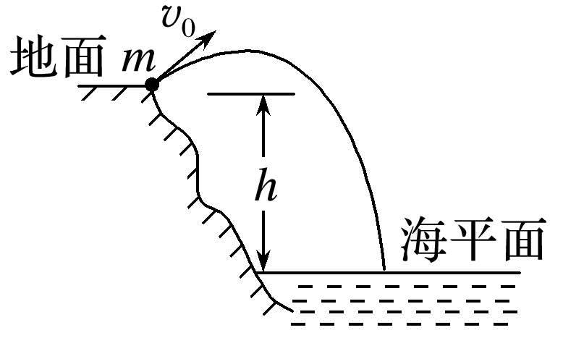

图3

A．物体落到海平面时的重力势能为*mgh*

B．物体从抛出到落到海平面的过程重力对物体做功为*mgh*

C．物体在海平面上的动能为*mv*02＋*mgh*

D．物体在海平面上的机械能为*mv*02

答案　BCD

解析　物体运动过程中，机械能守恒，所以任意一点的机械能相等，都等于抛出时的机械能，物体在地面上的重力势能为零，动能为*mv*02，故整个过程中的机械能为*mv*02，所以物体在海平面上的机械能为*mv*02，在海平面上的重力势能为－*mgh*，根据机械能守恒定律可得－*mgh*＋*mv*2＝*mv*02，所以物体在海平面上的动能为*mv*02＋*mgh*，从抛出到落到海平面，重力做功为*mgh*，所以B、C、D正确．

### 考点三　系统机械能守恒问题

1．解决多物体系统机械能守恒的注意点

(1)对多个物体组成的系统，要注意判断物体运动过程中系统的机械能是否守恒．

(2)注意寻找用绳或杆相连接的物体间的速度关系和位移关系．

(3)列机械能守恒方程时，一般选用Δ*E*k＝－Δ*E*p或Δ*EA*＝－Δ*EB*的形式．

2．几种实际情景的分析

(1)速率相等情景

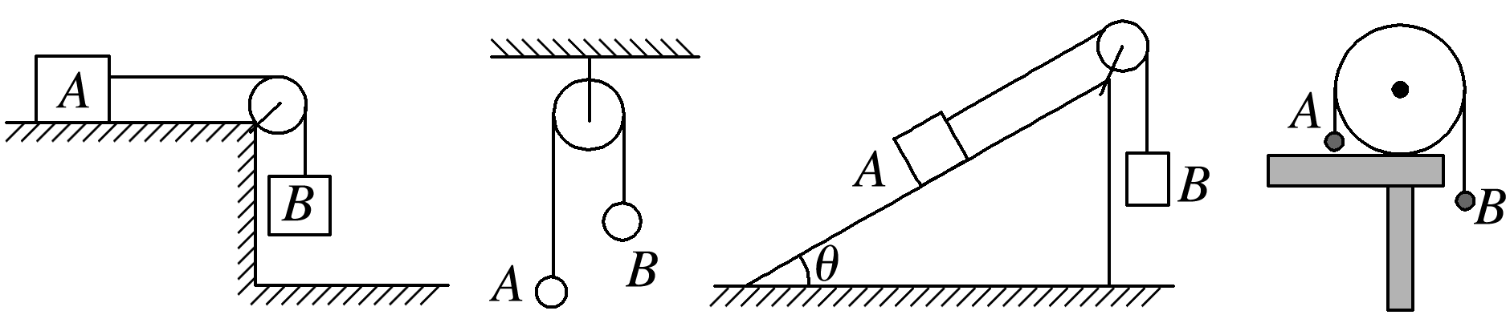

注意分析各个物体在竖直方向的高度变化．

(2)角速度相等情景

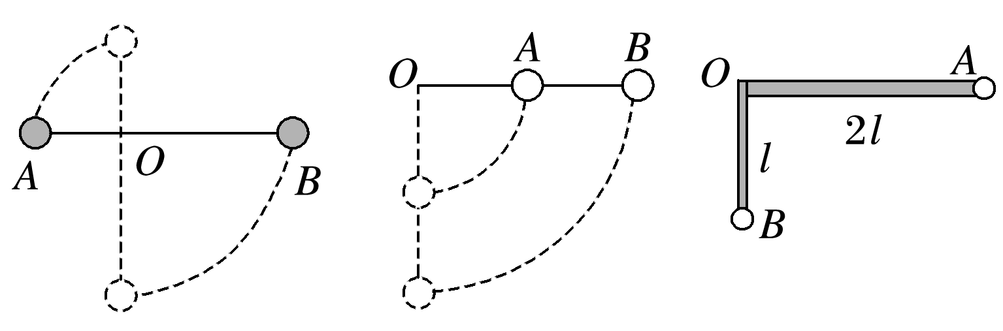

①杆对物体的作用力并不总是沿杆的方向，杆能对物体做功，单个物体机械能不守恒．

②由*v*＝*ωr*知，*v*与*r*成正比．

(3)某一方向分速度相等情景(关联速度情景)

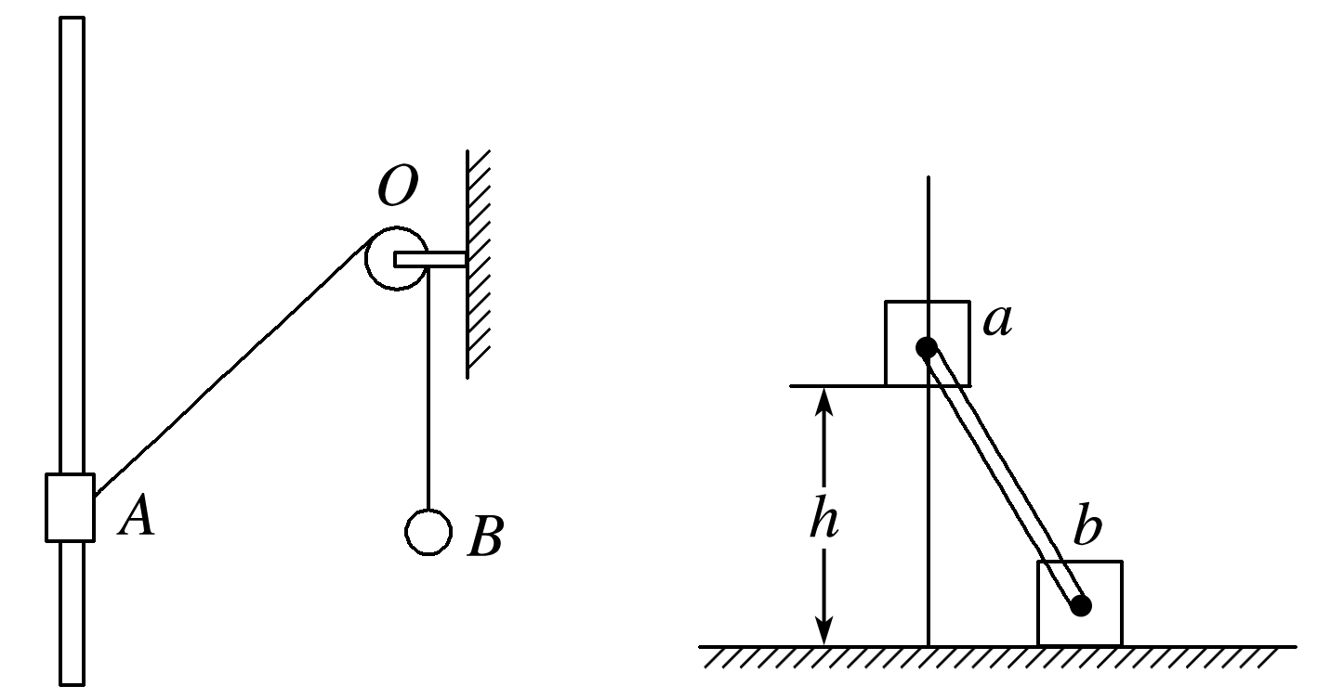

两物体速度的关联实质：沿绳(或沿杆)方向的分速度大小相等．

例题精练

5.如图4，滑块*a*、*b*的质量均为*m*，*a*套在固定竖直杆上，与光滑水平地面相距*h*，*b*放在地面上．*a*、*b*通过铰链用刚性轻杆连接，由静止开始运动．不计摩擦，*a*、*b*可视为质点，重力加速度大小为*g*，则(　　)

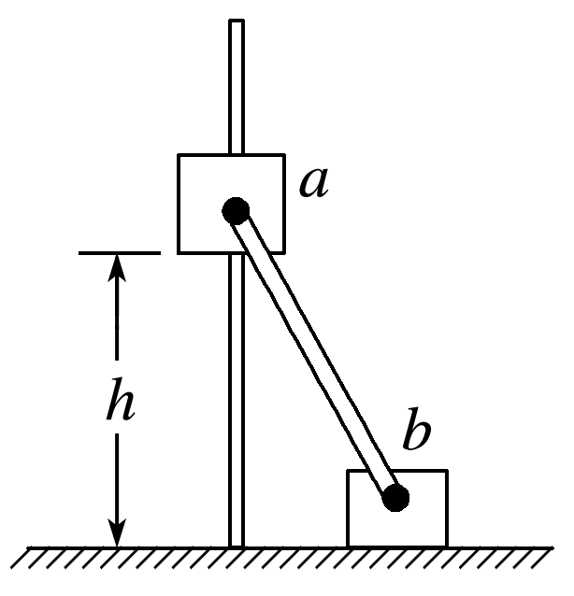

图4

A．*a*落地前，轻杆对*b*一直做正功

B．*a*落地时速度大小为

C．*a*下落过程中，其加速度大小始终不大于*g*

D．*a*落地前，当*a*的机械能最小时，*b*对地面的压力大小为*mg*

答案　D

解析　当*a*到达底端时，*b*的速度为零，*b*的速度在整个过程中先增大后减小，动能先增大后减小，所以轻杆对*b*先做正功，后做负功，A错误；*a*运动到最低点时，*b*的速度为零，根据系统机械能守恒得：*mgh*＝*mvA*2，解得*vA*＝，B错误；*b*的速度在整个过程中先增大后减小，杆对*b*的作用力先是动力后是阻力，所以杆对*a*的作用力就先是阻力后是动力，所以在*b*减速的过程中，杆对*a*是斜向下的拉力，此时*a*的加速度大于重力加速度，C错误；*a*、*b*及杆系统的机械能守恒，当*a*的机械能最小时，*b*的速度最大，此时*b*受到杆的推力为零，*b*只受到重力和支持力的作用，结合牛顿第三定律可知，*b*对地面的压力大小为*mg*，D正确．

6.如图5所示，*A*、*B*两小球由绕过轻质定滑轮的细线相连，*A*放在固定的光滑斜面上，*B*、*C*两小球在竖直方向上通过劲度系数为*k*的轻质弹簧相连，*C*放在水平地面上．现用手控制住*A*，并使细线刚刚拉直但无拉力作用，同时保证滑轮左侧细线竖直、右侧细线与斜面平行．已知*A*的质量为4*m*，*B*、*C*的质量均为*m*，重力加速度为*g*，细线与滑轮之间的摩擦不计．开始时整个系统处于静止状态；释放*A*后，*A*沿斜面下滑至速度最大时，*C*恰好离开地面，在此过程中，求：

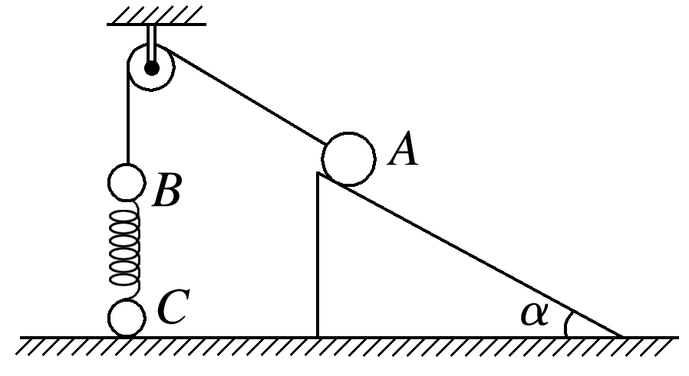

图5

(1)斜面的倾角*α*；

(2)弹簧恢复原长时，细线中的拉力大小*F*0；

(3)*A*沿斜面下滑的速度最大值*v*m.

答案　(1)30°　(2)*mg*　(3)2*g*

解析　(1)*A*速度最大时，加速度为零，

对*A*有4*mg*sin *α*＝*F*，

此时*B*的加速度也为零，*C*恰好离开地面，

对*B*、*C*整体有*F*＝2*mg*，

解得sin *α*＝，即*α*＝30°.

(2)设当弹簧恢复原长时，*A*沿斜面向下运动的加速度大小为*a*，

对*A*有4*mg*sin *α*－*F*0＝4*ma*，

对*B*有*F*0－*mg*＝*ma*，

解得*F*0＝*mg*.

(3)一开始弹簧处于压缩状态，有*mg*＝*k*·Δ*x*1，

压缩量Δ*x*1＝，

*C*恰好离开地面时，弹簧处于伸长状态，有*mg*＝*k*·Δ*x*2，

伸长量Δ*x*2＝Δ*x*1＝，

因而初、末状态弹簧的弹性势能相等，从释放*A*球至*C*球恰好离开地面的过程，对整个系统根据机械能守恒定律有

4*mg*sin *α*·(Δ*x*1＋Δ*x*2)－*mg*(Δ*x*1＋Δ*x*2)＝(4*m*＋*m*)*v*m2，

解得*v*m＝＝2*g*.

# 综合练习

**一．选择题（共10小题）**

1．（六模拟）如图甲所示，光滑圆形轨道圆心为O、半径为R，竖直放置，质量未知的小球（视为质点）在圆形轨道内部做圆周运动，小球以不同的速度v通过最高点时，最高点对小球的压力F与其速度平方v2的关系如图乙所示，重力加速度未知，下列判断正确的是（　　）

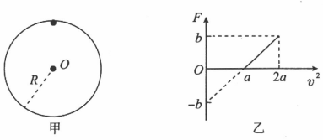

A．小球的质量为



B．小球能到达轨道最高点，则在最高点小球动能至少为Rb



C．重力加速度大小为



D．轨道最低点对小球的支持力与最高点对小球的压力差值大小随v的变化而变化

【分析】从最高点合外力提供方向心力入手，结合图象的斜率意义即可得到物体质量。根据轻绳模型最高点受力特征进行分析，就可以算出最小速度和动能。根据图象中压力与重力的关系即可求出重力加速度。最后，对最高点和最低点进行受力分析，并对过程运用动能定理即可。

【解答】解：

A.在最高点，合外力提供向心力有：

F+mg＝v2 即 F＝v2﹣mg



故图象的斜率 ＝ 求解可得m＝，故A错误。



B.当F＝0时，小球刚好能到达圆形轨道的最高点，此时重力提供向心力，根据题意有则有v2＝a，

动能至少为×a＝Rb，故B正确。



C.图象纵轴的截距﹣b＝﹣mg，即g＝，代入m＝ 解得g＝，故C错误。



D.设小球在最高点的速率为v1，受到的弹力大小为F1，

在最低点的速率为v2，受到的弹力大小为F2，则有：

F1+mg＝m ①



F2﹣mg＝m ②



小球由最高点到最低点，由动能定理得：

mg×2R＝m﹣ m ③



联立①②③可解得弹力的差值大小为△F＝F2﹣F1＝6mg，是定值，故D错误。

故选：B。

【点评】本题考查圃周运动、F﹣v图象、动能定理。此类题目考察图象的信息捕捉能力，在做题目时一定要把握和推断图象中常见信息的含义，如交点、斜率、截距、面积等信息。

2．（北仑区校级期中）一个人站在距地面为h的阳台上，以相同的速率v0分别沿竖直向上、水平、竖直向下抛出a，b，c三个质量相同的小球，不计空气阻力．则它们（　　）

A．落地时的动能相同

B．落地时的动能大小是Ekc＞Ekb＞Eka

C．从抛出到落地重力势能的减少量不同

D．落地瞬时重力做功的功率相同

【分析】三个小球分别做平抛，上抛、斜上抛运动，它们的运动时间、落地速度不同，由动能定理可以求出落地动能关系．根据下落高度，分析重力势能变化的关系．由P＝mgvy分析落地瞬时重力做功的功率关系．

【解答】解：AB、由动能定理得：mgh＝EK﹣mv02，则得，落地时的动能为 EK＝mgh+mv02，m、h、v0相同，因此落地时的动能相同，故A正确，B错误；



C、重力做功W＝mgh，只与小球初末位置的高度差有关，所以重力做功相同，重力势能的减少量相同，故C错误；

D、速度是矢量，做平抛运动的小球落地速度方向与水平方向不垂直，做竖直上抛和下抛运动的小球落地速度竖直向下，三小球落地速度方向不同，落地时重力做功的功率为P＝mgvy，所以P不同，故D错误；

故选：A。

【点评】抛体运动的加速度相等，都等于重力加速度，熟练掌握抛体运动规律、动能定理即可正确解题．要注意平抛运动落地时重力的功率是P＝mgvy，不是P＝mggv．

3．（历城区校级模拟）某足球守门员将一足球从自己的球门前大脚踢向对方场地，足球从踢出到落地的整过运动轨迹如图所示（假设足球在运动过程中没被其他运动员截住），图中的甲、乙、丙是足球轨迹上的三个点，其中甲与丙是等高点，图中“1”“2”是足球的起点或落地点，下列说法正确的是（　　）

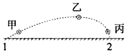

A．足球在运动过程中机械能守恒

B．足球从1到乙的时间小于从乙到2的时间

C．足球的起点位置是2点

D．足球从1到乙的过程中动能的变化量等于足球从乙到2的过程动能的变化量

【分析】根据足球受力的特点与斜上抛运动的特点判断足球的起点与落点，根据机械能守恒的条件判断机械能是否守恒；根据动能定理判断动能的变化量。

【解答】解：AC、由轨迹图和斜上抛运动知识可知，如果足球机械能守恒的话，其轨迹是抛物线，由此可知足球在运动过程中受到空气的阻力；由于足球受到空气的阻力，故在水平方向的分速度会减小，故足球的起点位置是“1”，故AC错误；

B、根据（表示竖直方向），在竖直方向上，足球从1到乙的过程，空气阻力向下，ay上＝g+a阻，从乙到2的过程空气阻力向上，ay下＝g﹣a阻，所以上升过程的时间小于下落过程的时间，故B正确；



D、由于存在空气阻力做负功，所以足球在落点的速度小于在起点的速度，根据，结合在乙位置的动能，可知足球从1到乙的过程中动能的变化量大于足球从乙到2的过程动能的变化量，故D错误。



故选：B。

【点评】本题要知道实际生活中的斜上抛运动与理想化的斜上抛运动不同，知道实际的斜上抛运动的轨迹的特点，结合动能定理的公式判断动能的变化情况。

4．（江苏模拟）质量为m的球从地面以初速度v0竖直向上抛出，已知球所受的空气阻力与速度大小成正比，下列图象分别描述了球在空中运动的加速度a、速度v随时间t的变化关系和动能Ek、机械能E（选地面处重力势能为零）随球距离地面高度h的变化关系，其中可能正确的是（　　）

A． B．

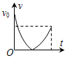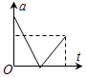

C． D．

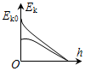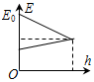

【分析】v﹣t图象的斜率等于加速度，而加速度可根据牛顿第二定律分析．根据动能定理分析Ek﹣h图象的斜率，由功能原理分析E﹣h图象的斜率，从而判断各个图象的对错．

【解答】解：A、v﹣t图象与t轴的交点表示小球到达最高点，速度为0，此时空气阻力为0，小球所受的合力等于重力，由牛顿第二定律得：mg＝ma，a＝g≠0，故A错误。

B、根据牛顿第二定律得：

上升过程有 mg+f＝ma上，

下降过程有 mg﹣f＝ma下，

又 f＝kv，得 a上＝g+，则上升过程中，随着v的减小，a减小。由数学知识有 ＝•＝a，减小，所以a﹣t图象应是曲线。同理，下降过程，a﹣t图象也是曲线。故B错误。



C、根据动能定理得：

上升过程有△Ek＝﹣（mg+kv）△h，得 ＝﹣（mg+kv），v减小，||减小，Ek﹣h图象应是切线斜率逐渐减小的曲线。



下降过程有△Ek＝（mg﹣kv）△h，得 ＝mg﹣kv，v增大，||减小，Ek﹣h图象应是切线斜率逐渐减小的曲线。故C正确。



D、根据功能原理得：

上升过程有△E＝﹣kv•△h，得 ＝﹣kv，v减小，||减小，E﹣h图象应是曲线，故D错误。



故选：C。

【点评】解决本题的关键要根据物理规律分析图象的斜率变化情况，要掌握牛顿第二定律、动能定理和功能原理，并能熟练运用．

5．（金华模拟）如图所示，在一直立的光滑管内放置一轻质弹簧，上端O点与管口A的距离为2x0，一质量为m的小球从管口由静止下落，将弹簧压缩至最低点B，压缩量为x0，速度传感器描绘小球速度随时间变化如图，其中0～t1时间内图线是直线，t1～t2时间内图线是正弦曲线一部分，不计空气阻力，重力加速度为g，则（　　）

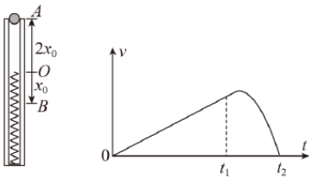

A．小球运动的最大速度为



B．小球运动到O点下方处的速度最大



C．弹簧的劲度系数k＞



D．小球从管口A至速度最大所用的时间等于从速度最大至最低点B所用的时间的2倍

【分析】根据机械能守恒定律求出小球运动到O点的速度，再分析小球接触弹簧后的运动情况；借助简谐运动的模型分析小球的最大加速度；可利用图像面积来比较时间。

【解答】解：A、设小球刚运动到O点时的速度为v，则有mg•2x0＝mv2，v＝2，小球接触弹簧后先做加速运动，所以小球运动的最大速度大于2，故A错误；



B、小球在平衡位置处速度最大；若小球从O点开始由静止释放，设弹簧的最大压缩量为x，小球做简谐运动，根据简谐运动的对称性可知，小球运动到O点下方处的速度最大；



现在因为小球从O点上方下落，弹簧的压缩量x0＞x，速度最大时，弹簧的弹力与重力大小相等，则小球仍在速度最大，故B错误；



C、小球刚接触弹簧时的加速度大小为g，方向竖直向下，当小球运动到关于平衡位置对称点时，加速度大小也等于g，方向竖直向上，而此时小球还有向下的速度，还没有到达最低点，当小球到达最低点时加速度将大于g，根据牛顿第二定律知 kx0﹣mg＞mg，则k＞，故C正确；



D、AO是OB距离的2倍，根据图像面积表示位移可知，t1大于t2﹣t1的2倍，管口到速度最大的时间大于t1，速度最大到最低点时间又小于t2﹣t1，所以小球从管口A至速度最大所用的时间大于从速度最大至最低点B所用的时间的2倍，故D错误；

故选：C。

【点评】本题主要是考查了功能关系和能量守恒定律，首先要选取研究过程，然后分析在这个运动过程中的受力情况和运动情况，知道小球在平衡位置处速度最大。

6．（聊城一模）北京2022年冬奥会跳台滑雪比赛在张家口赛区的国家跳台滑雪中心进行，将一共产生5枚金牌，跳台由助滑道、起跳区、着陆坡、停止区组成，如图所示。跳台滑雪运动员在助滑路段获得高速后从起跳区水平飞出，不计空气阻力，起跳后的飞行路线可以看作是抛物线的一部分，用△v、E、Ek、P表示运动员在空中运动的速度变化量、机械能、动能、重力的瞬时功率大小，用t表示运动员在空中的运动时间，下列图象中可能正确的是（　　）

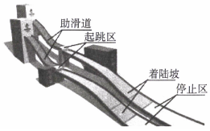

A． B．

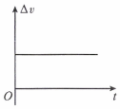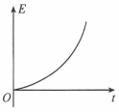

C． D．

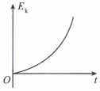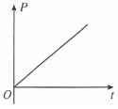

【分析】运动员做平抛运动，根据运动的分解和合成的规律将其分解为水平方向的匀速直线运动和竖直方向的自由落体运动，然后根据运动学公式和机械能守恒定律进行分析。

【解答】解：A、滑雪运动员从起跳区飞出后做平抛运动，根据速度改变量△v＝gt可知△v与时间t成正比，故A错误；

B、不计空气阻力，运动员的机械能是守恒的，其机械能与时间的关系图象应是一条平行于t轴的直线，故B错误；

C、从水平抛出开始，经过时间t物体的动能根据动能定理得，解得此时运动员的动能，据此可知物体的初动能不为零，故C错误；



D、根据可知，重力的瞬时功率P与t成正比，故D正确。



故选：D。

【点评】本题关键是明确物体的运动可以分解为水平方向的匀速直线运动和竖直方向的自由落体运动，然后结合机械能守恒定律和功率的表达式列式分析。

7．（七模拟）如图所示，光滑的细杆与水平地面的夹角为30°，下端固定在水平地面上的D点。杆上标有几个位置点，记为A、B、C，且AC＝CD＝2AB＝2L，OA的连线恰好竖直，一根原长为L的轻质弹簧一端固定在地面上的O点，另一端连接质量为m的小环（可视为质点），小环可以沿细杆自由滑动，现将小环拉到A点由静止释放，恰好可以下滑到D点，重力加速度为g，下列说法不正确的是（　　）

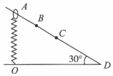

A．小环经过C点的速度大小为



B．小环在D点时，弹簧的弹性势能大于2mgL

C．小环经过B点时速度最大

D．小环和弹簧组成的系统机械能守恒

【分析】小环从A点运动到C点过程中，根据机械能守恒定律求小球经过C点的速度；

根据能量守恒判断小环在D点时弹簧的弹性势能与2mgL的关系；

分析小球在B点时的受力判断其速度变化情况；

弹簧和小环整体为研究对象，只有重力和弹力做功，系统的机械能守恒；

【解答】解：A、以弹簧和小环整体为研究对象，由几何知识可知，小环在A、C两点时弹簧的弹性势能相等，小环从A点运动到C点过程中，根据机械能守恒定律，有，解得，故A正确；



B、小环恰好能滑到D点，则小环从A点运动到D点过程中减少的重力势能为△Ep＝2mgL，根据能量守恒定律可知，此时弹簧的弹性势能Ep＝△Ep+Ep0＞2mgL，故B正确；

C、由几何知识得，所以小环在B点时，弹簧为原长，弹簧无弹力，则小环所受合外力沿杆向下，此时小环还在加速，此时小环速度不是最大，故C错误；



D、以弹簧和小环整体为研究对象，只有重力和弹力做功，系统的机械能守恒，故D正确。

本题选不正确的，

故选：C。

【点评】本题为力学和能量的综合问题，关键正确的受力分析，根据牛顿第二定律列式分析，还要结合环和弹簧系统的机械能守恒来处理问题。

8．（福州期中）如图所示，一个质量为m，均匀的细链条长为L，置于光滑水平桌面上，用手按住一端，使长部分垂在桌面下，（桌面高度大于链条长度），则链条上端刚离开桌面时的动能为（　　）

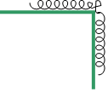

A．0 B．mgL C．mgL D．mgL



【分析】以桌面为零势能面，分链条为桌上的部分和桌下的部分分别确定出其两种情况下的重力势能，再根据机械能守恒求出链条上端刚离开桌面时的动能。

【解答】解：以桌面为零势能面，开始时链条的重力势能为：E1＝﹣mg•＝﹣



当链条刚脱离桌面时的重力势能：E2＝﹣mg•L



故重力势能的变化量：△E＝E2﹣E1＝﹣，



根据机械能守恒定律可知，链条上端刚离开桌面时的动能增加量为，即其动能为，故D正确。



故选：D。

【点评】零势能面的选取是任意的，本题也可以选链条滑至刚刚离开桌边时链条的中心为零势能面，结果是一样的，要注意重力势能的正负。

9．（东莞市月考）轮滑等极限运动深受青少年的喜欢，轮滑少年利用场地可以进行各种炫酷的动作表演。为了研究方便，把半球形下沉式场地简化成半圆形轨道，两轮滑少年可以看作光滑小球A和B，如图所示。两小球分别从半圆形轨道边缘无初速滑下，则下列说法正确的是（　　）

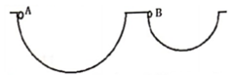

A．A、B两小球在最低点速度大小相同

B．A、B两小球在最低点受到轨道的支持力大小相同

C．A、B两小球在最低点的加速度大小相同

D．若以水平地面为零势面，两小球分别滑到各自最低点时，A小球的机械能小于B小球的机械能

【分析】小球在运动中机械能守恒，由机械能守恒定律可得出小球在碗底的动能和速度，根据向心加速度公式求解向心加速度．根据牛顿定律求解支持力。

【解答】解：A、在下滑到最低点的过程中，根据动能定理可得：mgR＝，解得v＝，半径越大，速度越大，故A错误；



B、在最低点，根据牛顿第二定律可得，解得，与半径的大小无关，但与小球的质量有关，故B错误；



C、在最低点的加速度a＝，故C正确；



D、若以水平地面为零势面，小球的机械能为零，在下滑的过程中机械能守恒，故达到最低点时机械能相等，故D错误；

故选：C。

【点评】本题关键是对小球下滑过程运用机械能守恒定律列式求速度，再对小球经过最低点时，合力充当向心力列式求解支持力，本题的结果最好在理解的基础上记住：F与半径无关．

10．（思南县校级期末）如图所示，在赤道处，将一小球向东水平抛出，落地点为a；给小球带上电荷后，仍以原来的速度抛出，考虑地磁场的影响，下列说法正确的是（　　）

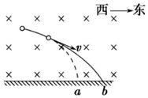

A．无论小球带何种电荷，小球落地时的速度的大小相等

B．无论小球带何种电荷，小球在运动过程中机械能不守恒

C．若小球带负电荷，小球会落在更远的b点

D．若小球带正电荷，小球仍会落在a点

【分析】小球不带电时，水平抛出后在重力作用下做平抛运动，给小球带上电荷后，仍以原来的速度抛出，小球将受到洛伦兹力和重力共同作用，根据左手定则分析洛伦兹力的方向，再分析小球的水平位移和运动时间的变化．

【解答】解：A、带电的小球向东平抛后，受重力和洛伦兹力的作用，但洛伦兹力不做功，只有重力做功，根据动能定理有：mgh＝，则落地速度的大小相等，故A正确；



B、由于小球受两个力，而只有重力做功，所以机械能守恒，故B错误；

C、若小球带负电，据左手定则，平抛后受到的洛伦兹力大致向下，这样竖直加速度将大于g，落地时间变短，水平距离变近，故C错误；

D、若小球带正电，据左手定则，平抛后受到的洛伦兹力大致向上，水平距离变得更远，故D错误。

故选：A。

【点评】本题关键是分析洛伦兹力对小球运动的影响，采用运动分解的方法进行研究．

**二．多选题（共10小题）**

11．（河南一模）如图所示，光滑固定斜面的倾角为θ。一轻质弹簧的下端与放在斜面底端挡板处的物体B相连，上端与物体A相连，A、B都处于静止状态。用一根不可伸长的轻绳通过轻质光滑的定滑轮连接物体A，滑轮右侧轻绳与斜面平行，滑轮左侧轻绳的下方连一轻质挂钩。轻弹簧和斜面平行。现在轻质挂钩上挂一物体C（图中未画出）并从静止状态释放（物体C不会和地面接触），已知它恰好能使B离开斜面底端挡板但不继续上升，则从物体C由静止释放到C运动到最低点的过程中，下列说法正确的是（　　）

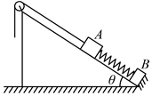

A．弹簧对A的弹力对A一定做正功

B．轻质挂钩对物体C的拉力大小一直增大

C．物体A、C和弹簧组成的系统机械能守恒

D．当物体C运动到最低点时，物体A的加速度大小为0

【分析】根据题目中的条件判断弹簧的状态和B物体的状态，根据牛顿第二定律分别对A和C列方程分析加速度的变化，在判断绳子的拉力的变化。

【解答】解：恰好能使B离开斜面底端挡板但不继续上升时，若此时A的速度不为零，则A会继续拉动弹簧使B受到弹力变大，B就会继续上升，故可推知B的合力为零且A的速度为零。

A．物体A沿斜面方向受绳的拉力和弹簧的弹力，重力的分力，因A向上运动，弹力先沿斜面向上后沿斜面向下，故弹力先做正功后做负功，因初末形变关系未知，则弹力对A的总功无法判断，故A错误；

B．对A和C根据牛顿第二定律有：

对A：T﹣mgsinθ﹣F弹＝mAa

对C：mCg﹣T＝mCa

两式联立得：mCg﹣F弹﹣mAgsinθ＝（mA+mB）a

由于弹簧弹力一直变大，故a一直变小；

对C：mCg﹣T＝mCa

因a一直变小，故T一直变大，故B正确；

C．对AC弹簧组成的系统只有重力和弹簧的弹力做功，C减少的重力势能转化为A与C增加的动能、A增加的重力势能、弹簧增加的弹性势能，则物体A、C和弹簧组成的系统机械能守恒，故C正确；

D．当物体C运动到最低点时速度为零，C物体经历了向下的减速运动，故此时加速度向上，而A与C用同一根绳连接，沿绳的运动状态完全相同，故A此时的加速度不为零而沿应沿斜面向下，故D错误；

故选：BC。

【点评】解题时要分别对A和C根据牛顿第二定律列方程，然后两式联立得到弹力与加速度a之间的关系，得到随之弹力的增大a的变化。

12．（武侯区校级模拟）如图所示，在倾角为30°的固定斜面上，质量为2kg小滑块从a点由静止下滑，到b点时接触轻弹簧。滑块滑至最低点c后，又恰好被弹回到a点，已知ab＝2m，bc＝0.8m，取g＝10m/s2。下列说法中正确的是（　　）

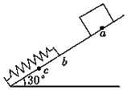

A．滑块滑到b点时动能最大

B．弹簧的最大弹性势能为56J

C．从c到b弹簧的弹力对滑块做了28J的功

D．整个过程中滑块和弹簧组成的系统机械能守恒

【分析】根据滑块的运动过程，分析斜面是否有摩擦，分析机械能的变化情况；根据受力情况确定速度最大的位置；根据功能关系分析最大弹性势能.从c到b弹簧弹性势能全部释放，弹簧弹力做的功等于弹性势能的减少量.

【解答】解：滑块从a点由静止下滑，到b点时接触轻弹簧，滑块滑至最低点c后，又被弹回到a点，说明整个过程中系统的机械能守恒，没有机械能损失，所以斜面光滑；

A.当滑块的合力为0时，滑块速度最大，动能最大，合力为零的位置弹力等于重力沿斜面向下的分量，重物应该在bc之间某一位置，故A错误；

B.从a到c根据功能关系可知，物体重力势能的减少等弹性势能的增加，则



弹簧的最大弹性势能为28J，故B错误；

C.根据功能关系可知，从c到b弹簧对滑块做的功等于弹性势能的减少量，所以弹簧的弹力对滑块做了28的功，故C正确；

D.整个过程中滑块和弹簧组成的系统只有重力和系统内弹力做功，所以系统的机械能守恒，故D正确；

故选：CD。

【点评】本题的关键是认真分析物理过程，把复杂的物理过程分成几个小过程并且找到每个过程遵守的物理规律，列出相应的物理方程解题，同时要明确弹簧弹力做的功等于弹性势能的变化.

13．（邯郸期末）荡秋千是广大人民非常喜欢的一项运动，既能强身健体，还能娱乐身心。如图所示，一位爱好者站立在秋千板上，通过不断下蹲和起立的过程逐渐将秋千荡高，若不计空气阻力，则下列说法正确的是（　　）

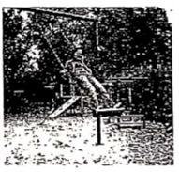

A．该爱好者在向下摆动过程中身体需要从直立到下蹲，上升过程中身体需要从下蹲到直立

B．该爱好者在向下摆动过程中身体需要从下蹲到直立，上升过程中身体需要从直立到下蹲

C．由于空气阻力不计，所以荡秋千的过程中秋千与爱好者机械能守恒

D．秋千板以相同的速度经过最低点时，人在站立状态下比下蹲状态下秋千绳的拉力大

【分析】当秋千在最高点时，沿切线方向向下做加速运动，人下蹲重心下降使得摆长变长，使得下摆过程的高度差更大，下摆过程更多的重力势能转化成动能；

而当秋千在最低点时，人起立重心上升使得摆长变短，使得上摆过程的角度更大，获得比最低点更高的高度差，即可分析；

秋千越荡越高说明机械能越来越大，在最低点由牛顿第二定律可分析绳的拉力大小。

【解答】解：AB、当秋千在最高点时，沿切线方向向下做加速运动，人下蹲重心下降使得摆长变长，使得下摆过程的高度差更大，下摆过程更多的重力势能转化成动能；

而当秋千在最低点时，人起立重心上升使得摆长变短，使得上摆过程的角度更大，获得比最低点更高的高度差，故A正确，B错误；

C、题干所述摆动过程中，由于秋千越荡越高，整个系统机械能增加，故机械能不守恒，故C错误；

D、设秋千绳拉力为N，由牛顿第二定律可知，在最低点N﹣mg＝m，则站立状态时重心高，相当于半径r小，因此秋千绳拉力N比较大，故D正确；



故选：AD。

【点评】本题主要考查曲线运动中的能量问题，注意在最低点时由于人从蹲到站立，人需要消耗化学能转变为重力势能，机械能不守恒。

14．（阆中市校级模拟）如图甲所示，物体以一定的初速度从倾角α＝37°的斜面底端沿斜面向上运动，上滑的最大高度为3.0m。选择地面为参考平面，上滑过程中，物体的机械能E随物体离地面的高度h的变化关系如图乙所示。取g＝10m/s2，sin37°＝0.60，cos37°＝0.80，则（　　）

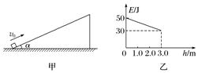

A．物体的质量m＝0.67kg

B．物体与斜面之间的动摩擦因数μ＝0.50

C．物体上滑过程中的加速度大小a＝1m/s2

D．物体回到斜面底端时的动能Ek＝10J

【分析】根据物体在最高点机械能等于重力势能，由重力势能的定义式求解物体的质量；对物体上升到最大高度的过程应用动能定理求解动摩擦因数；对物体进行受力分析，由力的合成分解求得合外力，然后由牛顿第二定律求得加速度；分析物体上升和下滑过程的受力情况，得到各力的做功情况，然后由动能定理求解物体回到斜面底端时的动能。

【解答】解：A、在最高点，物体的速度为零，所以物体的动能为零，即物体在最高点的机械能等于重力势能，所以有E＝Ep+0＝mgh，

物体的质量为m＝＝ kg＝1 kg，故A错误；



B、在最低点时，重力势能为零，故物体的机械能等于其动能，物体上滑过程中只有重力、摩擦力做功，

故由动能定理可得﹣μmgcos 37°×﹣mgh＝△Ek，解得μ＝0.50，故B正确；



C、物体上滑过程受重力、支持力、摩擦力作用，物体受到的合外力为F＝mgsin α+μmgcos α＝10 N，故物体上滑过程中的加速度大小为a＝＝10 m/s2，故C错误；



D、物体上滑过程和下滑过程所受重力、支持力不变，故物体所受摩擦力大小不变，方向相反，所以，物体上滑过程和下滑过程克服摩擦力做的功相同，由题图乙可知：物体上滑过程中克服摩擦力做的功等于机械能的减少量20 J，故物体由开始到回到斜面底端的整个过程克服摩擦力做的功为40 J；又因为物体整个运动过程中重力、支持力做功为零，所以，由功能关系可知：物体回到斜面底端时的动能为50 J﹣40 J＝10 J，故D正确。

故选：BD。

【点评】对于动能定理的应用问题，一般先对物体进行受力分析，然后得到各力的做功情况，即可由动能定理求得某外力做的功或能到达的位置、距离、某位置的速度等问题。

15．（四模拟）如图所示为竖直平面内的半圆形光滑轨道，其半径为R。小球A、B的质量分别为mA、mB，A和B之间用一根长为l（l＝R）的轻杆相连，从图示位置由静止释放（此时小球B刚好在轨道的最低点），球和杆只能在同一竖直面内运动，重力加速度为g，下列说法正确的是（　　）

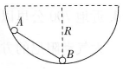

A．若球B刚好上升到右侧半圆形轨道的最高点，则球A返回轨道最低点时的速度大小为



B．若mA＝2mB，则球B可能上升到右侧半圆形轨道的最高点

C．若mA＞mB，且球A、B始终在圆弧轨道上运动，在球B上滑的过程中A减少的机械能等于B增加的机械能

D．若mA＞mB，且球A、B始终在圆弧轨道上运动，在球A连续两次下滑过程中轻杆对A始终做负功

【分析】对于B从最低点到最高点的过程应用机械能守恒定律，计算AB质量关系。再对A从原位置运动到最低点应用机械能守恒定律，即可得到A返回时的速度大小。根据功的定义判断在球A连续两次下滑过程中轻杆对A做的功。根据机械能守恒定律可知，在球B上滑的过程中A减少的机械能等于B增加的机械能。

【解答】解：AB、根据系统机械能守恒条件可知，A和B组成的系统机械能守恒，如果B在右侧。上升的最大高度与A的起始高度相同，则有mAgh﹣mBgh＝0，可得mA＝mB，则当mA＞mB时，球B可能上升到右侧半圆形轨道的最高点，但能否到最高点，需要进一步计算。

若球B刚好上升到右侧半圆形轨道的最高点，则满足mAg（R﹣R）﹣mBgR＝0，解得mA＝（+1）mB；



球A由开始运动至返回到轨道最低点的过程中，由A和B组成的系统机械能守恒得：

mAgR＝mBgR+mA+mA，



分析可知vA＝vB＝v，解得v2＝，由于mA＝（+1）mB，解得v＝，故A正确，B错误；



CD、若mA＞mB，且球A、B始终在圆弧轨道上运动，在球A、B在圆弧轨道上运动的整个过程中，A向右下滑过程，杆对A做负功，A向左下滑过程，杆对A做正功；由A和B组成的系统机械能守恒知，球B上滑的过程中，A的机械能减少量等于B的机械能增加量，故C正确，D错误。

故选：AC。

【点评】本题涉及系统机械能守恒问题及牵连速度问题，抓住两个关键因素正确列方程计算，即机械能守恒定律的

应用和两球的速度关系；涉及机械能的概念问题，可结合功能关系和守恒条件判断分析。

16．（九模拟）如图所示，用一根跨过滑轮的细线将质量相等的两个滑块连接在一起（不计滑轮与细线之间的摩擦，不考虑滑轮的大小），其中滑块A套在光滑的水平杆上。开始时用手移动滑块，使得连接滑块A的细线与水平杆的夹角为θ1＝30°，现放开手，滑块A由静止开始向右运动，当连接滑块A的细线与水平杆的夹角为θ2＝60°时，滑块B的的速度为vB＝m/s，滑块A的速度为vA，设两滑轮到水平杆的距离均为h，g＝10m/s2，下列说法正确的是（　　）

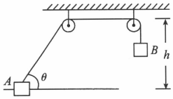

A．vA＝2m/s B．vB＝m/s



C．h＝m D．h＝m



【分析】根据几何关系计算运动过程中B物块的下降距离。根据速度合成与分解的知识可知计算A、B两个物体的速度关系。最后，对整个体系运用机械能守恒定律，联立求解即可得到题解。

【解答】解：分析A、B两滑块组成的系统，只有动能和势能之间的转化，机械能守恒。当θ2＝60°时，设A、B两滑块的速度分别为vA、vB。滑块B下降的高度为h1；

根据几何关系可知，物块B下降的高度为：h1＝﹣①



则根据机械能守恒定律有mgh1＝m+m②



根据连接体知识可知：vAcosθ2＝vB，③

联立解得h＝m，vA＝2m/s，故AC正确，BD错误。



故选：AC。

【点评】考查机械能守恒定律的应用。题目中涉及到连接体的问题，要先通过速度合成与分解的知识判断两物体间的速度关系，再使用机械能守恒定律求解其它物理量。

17．（公主岭市期末）如图所示，竖直的墙壁上存在一圆心为O半径为R的光滑凹槽，槽内嵌入一质量为m的小球，小球与轻质弹簧相连，弹簧的另一端固定在轨道圆心正上方的O′处，弹簧原长等于O′到轨道圆心O的距离，劲度系数为k。小球在凹槽最高点A处受轻轻扰动后向最低点B运动（圆轨道与弹簧无接触），则（　　）

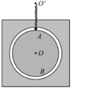

A．系统的弹性势能先减小后增大

B．小球的机械能保持不变

C．小球的动能可能先增大后减小

D．小球在B处受到轨道的弹力大小为kR﹣3mg

【分析】根据弹簧的伸缩情况判断弹性势能的变化情况；根据功能关系判断小球的机械能变化情况；把弹簧和小球看做一个系统，分析小球的动能变化情况；根据动能定理求解最低点的速度，然后根据牛顿第二定律求解弹力的大小。

【解答】解：A、小球从A点到B的过程弹簧先回原长，在伸长，故弹性势能先减小后增加，故A正确；

B、弹簧和小球看做一个系统时，机械能守恒，单独小球时机械能不守恒，故B错误；

C、弹簧回复到原长的过程中，重力和弹簧的弹力做正功，动能增加，接着弹簧伸长，弹力做负功，重力做正功，当小球合力与速度方向垂直时速度最大，接着速度减小，故C正确；

D、弹簧和小球看做一个系统，从A到B，弹性势能不变，只有重力做功，则mg2R＝



根据牛顿第二定律：N+T﹣mg＝m



T＝kR

联立解得：N＝5mg﹣kR，故D错误。

故选：AC。

【点评】本题考查机械能守恒，关键是把小球和弹簧看做一个系统分析能量的变化情况，并根据机械能守恒定律分析速度的变化情况。

18．（肇庆二模）如图所示，将一直铁棒AC固定在与水平地面垂直的墙角，铁棒与水平面夹角为45°，B为AC的中点。在墙角固定一轻弹簧，使轻弹簧另一端与一带孔的小球相连，小球穿过铁棒并可在铁棒上移动，小球到达B点时，弹簧恰好处于原长状态。现将小球从铁棒顶端自由释放，小球到达铁棒底端时速度恰好为零，下列说法正确的是（　　）

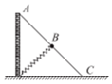

A．小球和弹簧组成的系统机械能守恒

B．小球从A点运动到B点和从B点运动到C点的过程中摩擦力做功相同

C．小球从A点运动到B点和从B点运动到C点的过程中弹簧弹力做功相同

D．小球从A点运动到B点的过程中，动能的增加量等于弹簧弹力所做的功

【分析】分析小球沿杆下滑的过程的受力和做功情况，重力、弹簧的拉力和摩擦力做功，所以小球机械能不守恒，然后结合几何关系判断各个力做功的情况即可．

【解答】解：铁棒与水平面夹角为45°，B为AC的中点，由几何关系可知，AB之间的高度差等于BC之间的高度差，小球在A点与在C点弹簧的长度是相同的；

A、小球沿铁棒下滑的过程的受重力、铁棒的弹力和弹簧的拉力、以及铁棒对小球的摩擦力，由于小球到达铁棒底端时速度恰好为零，说明摩擦力对小球做负功，小球和弹簧组成的系统机械能不守恒，故A错误；

B、铁棒与水平面夹角为45°，B为AC的中点，可知小球在AB之间与BC之间弹簧对小球的拉力是对称的，所以小球在AB之间与在BC之间受到铁棒的弹力也是对称的，根据滑动摩擦力的公式：f＝μFN可知，小球在AB之间与BC之间的摩擦力也是对称的，则小球从A点运动到B点和从B点运动到C点的过程中摩擦力做功相同，故B正确。

C、小从A点运动到B点的过程中弹簧的弹力对小球做正功，小球从B点运动到C点的过程中弹簧弹力做负功，一正一负，是不同的，故C错误；

D、小球在A点与在C点弹簧的长度是相同的，则弹簧的伸长量相同，所以弹簧的弹性势能相等；结合小球从A到C的过程中初速度与末速度都等于零，可知小球从A到C的过程中重力势能的减少量等于摩擦力做的功，结合A到B与B到C的对称性可知，小球从A到B的过程中重力势能的减少量也等于摩擦力做的功，即从A到B的过程中重力与摩擦力对小球做的功的和为零，根据动能定理可知，小球从A点运动到B点的过程中，动能的增加量等于弹簧弹力所做的功，故D正确。

故选：BD。

【点评】对物理过程进行受力、运动、做功分析，是解决问题的根本方法．这是一道考查系统机械能守恒的好题．

19．（罗湖区期末）如图所示，一质量为m的篮球，可视为质点。从离地面高为H处水平抛出，第一次落地后反弹高度为H。已知重力加速度为g，不计空气阻力。下列说法正确的是（　　）

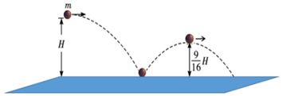

A．篮球在运动过程中机械能不守恒

B．篮球第一次着地的竖直分速度为



C．篮球第二次反弹的最高点一定是H



D．篮球反弹第一次的最高点的重力势能比抛出点减少了mgH



【分析】篮球在与地面碰撞过程中机械能有损失，篮球在运动过程中机械能不守恒；

篮球第一次着地过程中在竖直方向做自由落体运动，根据速度﹣位移关系求解；

根据重力势能的计算公式求解重力势能的减少，篮球第二次与地面碰撞损失的能量不一定等于第一次与地面碰撞损失的能量，由此分析能否求解第二次反弹的最高点的高度。

【解答】解：A、篮球与地面碰撞后弹起的高度减小，说明篮球在与地面碰撞过程中机械能有损失，篮球在运动过程中机械能不守恒，故A正确；

B、由于不计空气阻力，篮球第一次着地过程中在竖直方向做自由落体运动，则有：vy2＝2gH，解得：vy＝，故B正确；



CD、篮球反弹第一次的最高点的重力势能比抛出点减少△EP＝mg△h＝mg（H﹣）＝；



篮球第一次与地面碰撞的损失的能量为，篮球第二次与地面碰撞损失的能量不一定等于，所以根据题干条件不能求出第二次反弹的最高点的高度，故C错误，D正确。



故选：ABD。

【点评】本题主要是考查了机械能守恒定律的知识；要知道机械能守恒定律的守恒条件是只有重力或弹力做功，除重力或弹力做功以外，其它力对系统做多少功，系统的机械能就变化多少；知道重力势能变化量的计算方法。

20．（一模拟）小球P和Q用不可伸长的轻绳悬挂在天花板上，P球的质量大于Q球的质量，悬挂P球的绳比悬挂Q球的绳短。将两球拉起，使两绳均被水平拉直，如图所示，将两球由静止释放，不计空气阻力，在两小球各自轨迹的最低点，以下说法正确的是（　　）



A．P球的机械能可能等于Q球的机械能

B．P球的动能一定小于Q球的动能

C．P球所受绳的拉力可能等于Q球所受绳的拉力

D．P球的加速度与Q球的加速度大小都等于2g

【分析】两球在运动的过程中只有重力做功，机械能守恒，通过判断初位置机械能是否相等判断最低点时机械能是否相等；根据动能定理得出小球运动到最低点的动能，从而比较出两球动能的大小；根据牛顿第二定律求出绳子的拉力，从而比较拉力的大小；根据向心加速度公式比较在最低点的加速度大小。

【解答】解：A、两球在运动的过程中只有重力做功，机械能守恒，选择初始位置为零势能平面，P、Q的机械能均为零，故A正确；

B、在最低点，根据动能定理知：mgL＝，则在最低点的动能Ek＝mgL，对于P球，P球的质量大于Q球的质量，绳长小于悬挂Q的绳长，则P球的动能不一定比Q球的动能小，故B错误；



C、小球在最低点的速度：v＝，根据牛顿第二定律得：，解得绳子的拉力F＝3mg，由于P球的质量大于Q球的质量，则P球所受绳子的拉力大于Q球所受绳子的拉力，故C错误；



D、在最低点，a＝，方向竖直向上，与绳长和球的质量无关，故D正确。



故选：AD。

【点评】本题考查了圆周运动与机械能守恒定律的综合运用，知道小球在最低点向心力的来源，知道摆球在最低点的拉力大小与绳长无关。

**三．填空题（共10小题）**

21．（青浦区期末）某同学站在水平地面上，竖直向上抛出一个物体，通过研究得到物体的机械能E总和重力势能Ep随它离开地面高度h的变化如图所示（取地面为零势能面，重力加速度g取10m/s2）。由图中数据可得：物体的质量为　2　kg，物体回到地面时的机械能为　60　J。

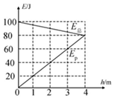

【分析】根据公式Ep＝mgh求出物体的质量，根据功能关系求物体克服阻力做功，根据功能关系求出物体回到地面时的机械能。

【解答】解：由图知，h＝4m时Ep＝80J，由Ep＝mgh

解得物体的质量为：m＝2kg

物体上升h＝4m的过程中机械能减少△E＝100J﹣80J＝20J

根据功能关系可知：全过程中物体克服阻力做功40J，故物体回到地面时的机械能为60J。

故答案为：2，60。

【点评】解决本题的关键要从图象读取有效信息，明确动能、重力势能和机械能的关系，根据功能关系进行解答。

22．（闵行区期末）如图所示，光滑轨道abc固定在竖直平面内形成一重力势阱，两侧高分别为H1和H2。可视为质点的小物块Q质量为m，静置于水平轨道b处。设重力加速度为g；若以a处所在平面为重力势能零势能面，物块Q在b处机械能为　﹣mghH1　；一质量为m的小球P从a处静止落下，在b处与滑块Q相撞后小球P将动能全部传递给滑块Q，随后滑块Q从陷阱右侧滑出，其到达c处的速度v大小为　　。

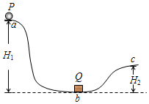

【分析】以a处所在平面为重力势能零势能面，小球的机械能为小球的动能和重力势能之和解求得在b点的机械能；小球P从a到b，机械能守恒，求得到达b点小球P的动能，在b处与滑块Q相撞后小球P将动能全部传递给滑块Q，即可求得小球在b点的动能，滑块Q从b到c，根据动能定理即可求解。

【解答】解：若以a处所在平面为重力势能零势能面，小球在运动过程中机械能守恒，故小球在b点的机械能Eb＝Ek+EP＝0﹣mgH1＝﹣mgH1；

小球Pa下滑到b，只有重力做功，机械能守恒，则0＝Ek﹣mgH1，解得Ek＝mgH1，由于在b处与滑块Q相撞后小球P将动能全部传递给滑块Q，故滑块Q获得的动能为E′k＝Ek＝mgH1，滑块Q从b到c，只有重力做功，根据动能定理可得：，解得



故答案为：﹣mghH1；



【点评】本题主要考查了动能定理及机械能的计算，关键是能从所给的信息中提出有用信息，结合所学的知识进行求解。

23．（徐汇区校级期中）如图所示，光滑斜面固定在水平地面上，质量相同的物块A和B在同一水平面内，物块A由静止沿斜面滑下，物块B由静止自由落下，不计空气阻力，从开始到两物块分别到达地面上的过程中，落地时A、B的瞬时速度的大小关系是：vA　＝　vB，两物体在运动过程中的平均速率的关系是：PA　＜　PB（填＞，＝，＜）。

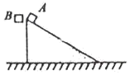

【分析】根据动能定理求出到达地面时的速度，根据瞬时功率的公式P＝Fv判断两物体重力的瞬时功率的大小关系；结合牛顿第二定律和运动学公式比较运动的时间，通过平均功率的公式P＝判断两物体重力的平均功率的大小关系。



【解答】解：根据动能定理mgh＝mv2，由于A和B下落的高度差相同，因此到达地面的瞬时速度大小相同；



A沿斜面运动，设斜面底角为θ，则加速度为gsinθ，比B的加速度g小，且通过的位移大小比B大，根据x＝at2，



B所用时间比A少，根据W＝mgh，

A和B重力做的功相同，由＝，可知B的平均功率大。



故答案为：＝，＜

【点评】本题主要考查功率、平均功率和瞬时功率，要求学生掌握相关公式并能灵活运用，难度适中。

24．（黄浦区期末）如图所示的实验装置中，最下方的D点与B点间的竖直高度差为0.1m，摆锤的质量为7.5×10﹣3kg．某次实验测得摆锤经过B点的速度大小为1.0m/s，由此可推算出摆锤经过D点时的动能为　11.1　×10﹣3J，推算依据的理论是　机械能守恒定律　。（g取9.8m/s2）

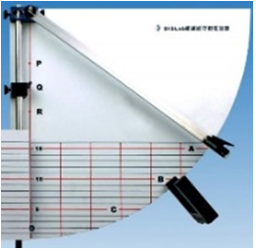

【分析】根据机械能守恒公式求出摆锤经过D点时的动能。

【解答】解：在摆锤向下摆动的过程中只有重力做功，所以机械能守恒，可得：



代入数据可得，摆锤经过D点时的动能为：EkD＝11.1×10﹣3J

故答案为：11.1，机械能守恒定律

【点评】解决本题的关键掌握判断力做正功、负功、还是不做功的方法，掌握功能关系，知道除重力以外其它力做功等于机械能的增加量。

25．（思明区校级月考）如图，均匀链条长为L，放置在水平光滑桌面上，有长垂在桌面下，现将链条由静止释放，则链条全部滑离桌面时速度为：　　。

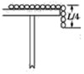

【分析】铁链在运动过程中只有重力做功，机械能守恒，由机械能守恒定律可以求出链条上端离开桌面时的速度

【解答】解：设绳子的总质量为4m，

铁链在运动过程中只有重力做功，机械能守恒。

设桌面为零势能面，由机械能守恒定律得：＝，解得：。



故答案为：。



【点评】本题考查机械能守恒定律的应用，要注间正确设定零势能面，并能正确应用机械能守恒定律列式求解。

26．（虹口区期末）从地面竖直向上抛出一物体，以地面为重力势能零点，物体的机械能E与重力势能E随它离开地面的高度h的变化如图所示。则物体的质量为　2　kg，由地面上升至h＝4m处的过程中，物体的动能减少了　100　J．（重力加速度g取10m/s2）

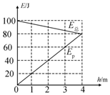

【分析】根据h＝4m时的Ep值和公式Ep＝mgh求出物体的质量，根据动能与机械能、重力势能的关系求物体的动能减少量。

【解答】解：由图知，h＝4m时Ep＝80J，由Ep＝mgh得m＝2kg，

从地面至h＝4m，物体的机械能减少了20J，重力势能增加了80J，因此，物体的动能减少100J，

故答案为：2 100

【点评】解决本题的关键要从图象读取有效信息，明确动能、重力势能和机械能的关系，根据功能关系进行解答。

27．（奉贤区期末）如图，倾角为θ的光滑斜面固定在地面上，长为l，质量为m、质量分布均匀的软绳置于斜面上，其上端与斜面顶端齐平。设斜面顶端为零势能面。用细线将质量也为m的小物块与软绳连接，物块由静止释放后向下运动，直到软绳刚好全部离开斜面（此时物块未到达地面）。软绳刚好离开斜面时，软绳的重力势能为　﹣mgl　，此时物块的速度大小为　　。

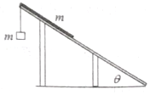

【分析】分别研究物块静止时和软绳刚好全部离开斜面时，软绳的重心离斜面顶端的高度，确定软绳的重心下降的高度，研究软绳重力势能的减少量。以软绳和物块组成的系统为研究对象，根据系统机械能守恒定律求小物块的速度大小。

【解答】解：物块未释放时，软绳的重心离斜面顶端的高度为h1＝lsinθ，软绳刚好全部离开斜面时，软绳的重心离斜面顶端的高度h2＝﹣l，设斜面顶端为零势能面，软绳重力势能为﹣mgl；



软绳重力势能共减少mgl（1﹣sinθ），



根据系统机械能守恒定律：mgl+mgl（1﹣sinθ）＝•2mv2



得：v＝



故答案为：﹣mgl；。



【点评】本题中软绳不能看作质点，必须研究其重心下降的高度来研究其重力势能的变化。应用系统机械能守恒定律时，要知道机械能守恒的条件，本题中单个物体的机械能不守恒。

28．（长宁区校级月考）某人在离地10m高处用8m/s的速度抛出一个质量1kg的物体，此人对物体做功　32　J．若不计空气阻力，以地面为参考平面，在离地　6.6　m时物体的动能等于重力势能。g取10m/s2。

【分析】由动能定理可得人对物体做的功，由机械能守恒可得物体的动能等于重力势能时的高度。

【解答】解：人抛物体的过程由动能定理可得：



以地面为零势能面，初始高度为h0＝10m，设物体的动能等于重力势能时离地的高度为h，此时的重力势能为mgh，动能为mgh，物体在空中的运动只有重力做功机械能守恒，有：



解得：h＝6.6m

故答案为：32，6.6

【点评】本题是对机械能守恒的直接应用，掌握住机械能守恒定律即可，题目比较简单。但注意不能将动能与重力势能相等的条件，当作机械能守恒来理解。

29．（虹口区一模）如图，光滑固定斜面的倾角为30°，A、B两物体的质量之比为3：1．B用不可伸长的轻绳分别与A和地面相连，开始时A、B离地高度相同。在C处剪断轻绳，当A落地前瞬间，A、B的机械能之比为　3：1　，速度大小之比为　2：1　，（以地面为零势能面）。

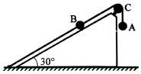

【分析】剪断轻绳后，A、B在运动过程中均只有重力做功，故机械能均守恒，由机械能守恒定律求机械能之比。并求落地时速度大小之比。

【解答】解：剪断轻绳后，A、B在运动过程中均只有重力做功，故机械能均守恒，则知当A落地前瞬间，A、B的机械能等于刚释放时的机械能，由E＝mgh知A、B的机械能之比等于质量之比，为3：1。

设A、B距地面的高度为h，剪断轻绳后，A做自由落体运动，B沿斜面向下做匀加速运动，对A可知，2gh＝vA2，解得vA＝，下落时间 t＝



对B，沿斜面下滑的加速度为a＝＝0.5g，A落地时B获得的速度vB＝at＝，故落地时速度大小之比为vA：vB＝2：1；



故答案为：3：1，2：1。

【点评】本题要知道物体在只有重力做功的情形下物机械能守恒，采用比例法研究。也可以动能定理列式判断。

30．（金山区校级期末）如图所示，一质量为60kg的探险者在丛林探险，为了从一绝壁到达水平地面，探险者将一根粗绳缠绕在粗壮树干上，拉住绳子的另一端，从绝壁边缘的A点由静止开始荡向低处，到达最低点B时脚恰好触到地面，此时探险者的重心离地面的高度为0.5m。已知探险者在A点时重心高地面的高度为8.5m。以地面为零势能面，不计空气阻力。（探险者可视为位于其重心处的一个质点），探险者在A点时的重力势能　5100　J，探险者运动到B点时的速度大小为　12.7　m/s。

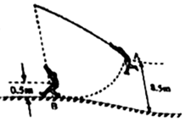

【分析】由题目给定的高度，根据EP＝mghA即可得探险者在A点时的重力势能；探险者由A到B只有重力做功，故机械能守恒，由机械能守恒可得探险者运动到B点时的速度大小；

【解答】解：在A点的重力势能为：EP＝mghA＝60×10×8.5J＝5100J

探险者下落的过程只受重力作用，根据机械能守恒定律：

mghA＝mghB+



解得：m/s＝12.7m/s



故答案为：5100，12.7

【点评】本题是简单的机械能守恒的应用，关键要掌握重力势能的计算式，注意高度是相对于参考平面的高度。

**四．计算题（共10小题）**

31．（阆中市校级月考）如图甲、乙所示，两种不同的半圆形光滑竖直轨道AB，底端都与一光滑水平轨道相连并相切于B点，两轨道的半径均为R，图乙中管道的直径略大于小球直径（管道和小球的直径相对R可忽略不计），C点与圆心O等高且OC的距离为R。现小球以不同的初速度从水平轨道冲入圆轨道，且都能运动到最高点A。重力加速度为g。

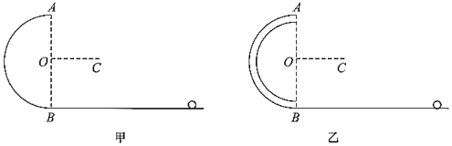

（1）求小球分别通过图甲和图乙中A点时的速度范围；

（2）请通过计算判断在图甲和图乙中能否调整初速度使得小球过A点后能经过C点。

【分析】第一问可根据圆周运动向心力公式，结合牛顿第二定律，通过受力分析可以求出两图中过最高点的速度临界值，第二问，结合平抛运动规律求出平抛初速度，再判断初速度是否在（1）所求出范围即可。

【解答】解：（1）图甲中，小球恰好通过甲图中A点时重力提供向心力



解得



所以小球通过甲图中A点时的速度范围为



图乙中，管道可以提供向上或者向下的弹力，因此小球恰好通过甲图中A点时的速度范围为v2≥0

（2）小球做平抛运动从A点运动到C点，有

R＝vAt，



解得



因为vA＜v1，所以甲图中小球过A点后不能经过C点。

因为vA在v2的范围内，所以乙图中小球过A点后能经过C点。

答：（1）小球通过图甲中A点时的速度须大于等于，通过图乙中A点时的速度须大于等于0；



（2）甲图中小球过A点后不能经过C点，乙图中小球过A点后能经过C点

【点评】本题考查牛顿第二定律以及向心力公式，为求临界值的问题，应注意甲乙两图中轨道的区别，甲图轨道只能提供向内的弹力，而乙图可提供向内以及向外两种方向的弹力。

32．（莆田二模）如图，长为l的轻绳一端系于固定点O，另一端系一质量为m的小球。将小球从与O点等高的A点以一定初速度水平向右抛出，经一段时间后绳被拉直，此后小球以O为圆心在竖直平面内摆动。已知OA的距离为l，绳刚被拉直时与竖直方向的夹角为60°，重力加速度为g，不计空气阻力。求：



（1）小球抛出时的速度以及被绳拉直后瞬间的速度；

（2）小球摆到最低点时，绳对小球的拉力大小。

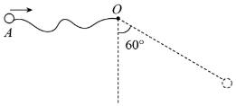

【分析】（1）从A点水平抛出后至绳子拉直前，小球做平抛运动，可将运动分解为水平方向和竖直方向进行求解；

（2）小球在最低点拉力与重力的合力提供向心力，可利用圆周运动的向心力公式求解。

【解答】解：（1）从A点水平抛出后至绳子拉直前，小球做平抛运动，则绳子拉直瞬间，

水平方向Lsin60°+L＝v0t，



竖直方向Lcos60°＝gt2，



被绳拉直前瞬间的速度，



解得v0＝，v＝2



细绳被拉直时速度方向与竖直方向的夹角α，，



则α＝60°，

即合速度方向沿细绳的方向，则伸直后小球的速度为零。

（2）则当摆到最低点时，根据机械能守恒定律，重力势能转换为动能，有：

mgL（1﹣cos60°）＝mv12，



拉力与重力合力提供向心力：T﹣mg＝



解得T＝2mg

答：（1）小球抛出时的速度为，被绳拉直后瞬间的速度为0；



（2）小球摆到最低点时，绳对小球的拉力大小为2mg。

【点评】本题考查平抛运动以及圆周运动的知识点，是一道运动学综合题目，利用平抛运动规律以及圆周运动基本公式可以求解，要求学生掌握相关运动规律，难度适中。

33．（临澧县校级月考）旋转飞椅是一项大人和小孩都喜爱的娱乐项目，但有一定的危险性。某公司为了检测旋转飞椅绳索的最大拉力，在座椅上固定了一个60kg的假人模型。如图2所示，假人模型为球B，圆盘半径R＝m，圆盘中心到地面的高度为h＝5m，绳索长为L＝4m。当圆盘转动角速度达到某值时，绳索刚好断裂，此时绳索与竖直方向夹角为60°，不计绳索质量和空气阻力。（g＝10m/s2）求：

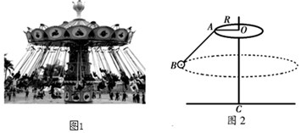

（1）绳索能承受的最大拉力和此时圆盘角速度；

（2）假人落地时的速度及落点离转轴的距离。

【分析】（1）对假人受力分析，据牛顿第二定律求拉力和角速度即可；

（2）根据机械能守恒定律求假人落地速度，根据平抛运动结合几何知识求解落点到转轴的距离；

【解答】解：（1）对假人受力分析如图，可知：Tcos60°＝mg

解得：T＝2mg＝1200N；

Tsin60°＝mω2（R+Lsin60°）

解得：；



（2）绳断时，假人的速度为V，则V＝ω（R+Lsin60°）

解得：V＝3m/s，



设落地时速度为V'，由机械能守恒得：mg（h﹣Lcos60°）＝



解得：V'＝5，



据平抛运动规律：竖直方向（h﹣Lcos60°）＝gt2



得：t＝，



水平位移：x＝vt＝3m，



落点到转轴水平距离为s，则：s＝＝9m；



答：（1）绳索能承受的最大拉力为1200N，此时圆盘角速度为；



（2）假人落地时的速度为5，落点离转轴的距离为9m。

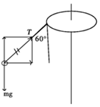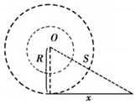

【点评】本题考查圆周运动、牛顿第二定律、机械能守恒定律和平抛运动规律，知识点多还涉及到几何知识的应用问题，特别是圆周运动的半径和落点到转轴距离，平时要多加练习。

34．（黄埔区校级月考）如图，质量为m＝0.6kg的小球以某一初速度从P点水平抛出，恰好从光滑竖直圆轨道ABC的A点的切线方向进入圆轨道，B点和C点分别为圆轨道的最低点和最高点。已知圆轨道的半径R＝0.3m，OA连线与竖直方向成θ＝60°，小球到达A点时的速度vA＝4m/s，取g＝10m/s2，求：

（1）小球做平抛运动的初速度v0；

（2）P点与A点的水平距离和竖直高度；

（3）小球到达C点后飞出，试通过计算判断，小球能否击中A点。

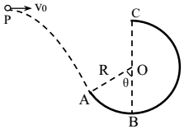

【分析】根据A点的速度求平抛水平方向的初速度和竖直方向的速度，根据竖直方向为自由落体运动求平抛的时间，进而求水平和竖直方向的位移，根据动能定理求C点的速度和恰好击中A点求C点的速度判断能否击中A点。

【解答】解：（1）由几何知识得小球在A点的速度与水平方向的夹角为60°，水平方向的分速度为：

vx＝v0＝vAcos60°＝4×cos60°m/s＝2m/s

vy＝vAsin60°＝



（2）竖直方向：vy＝gt

解得平抛的时间：



水平位移为：x＝v0×t＝2×≈0.69m



竖直方向的位移：＝＝0.6m



（3）从A点到C点，根据动能定理：

﹣mg（R+Rcos60°）＝



解得：m/s



若小球恰好击中A点，水平方向上：Rsin60°＝vC'×t'

竖直方向上：R+Rcos60°＝



解得：



因为vC≠vC'，故小球无法击中A点。

答：（1）小球做平抛运动的初速度v0为2m/s；

（2）P点与A点的水平距离为0.69m，竖直高度为0.6m；

（3）小球到达C点后飞出，无法否击中A点。

【点评】解题的入手点是A点的速度求平抛的初速度和竖直的速度，利用平抛和动能定理分别求C点的速度判断能否击中A点。

35．（丽水月考）如图所示，一质量为60kg的探险者在丛林探险。为了从一绝壁到达水平地面，探险者将一根不可伸长的轻绳系在粗壮树干上，拉住绳子的另一端，从绝壁边缘的A点由静止开始荡向地面。他在A点时重心离地面的高度为5.5m，到达最低点B时刚好与地面没有接触，此时重心离地面的高度为0.5m。（不计空气阻力，探险者可视为位于其重心处的一个质点，g＝10m/s2）

（1）若以地面为零势能面，则探险者在A点时的重力势能是多少？

（2）探险者运动到B点时的速度为多大？

（3）若悬点到探险者的重心距离为10m。则探险者到达最低点B时绳对他拉力为多大？

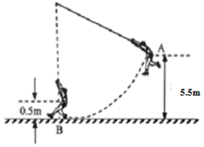

【分析】（1）根据重力势能表达式计算重力势能；

（2）探险者在A到B的过程，根据动能定理求解探险者在B点的速度；

（3）在B点，根据牛顿第二定律求解绳子对探险者的拉力。

【解答】解：m＝60kg，h＝5.5m，h1＝0.5m，L＝10m

（1）由题意，探险者在A点的重力势能为Ep＝mgh＝60×10×5.5J＝3300J；

（2）探险者在A到B的过程中，只有重力做功，由动能定理得



代入数据得



（3）探险者在B点，受到绳子拉力F和重力mg，由牛顿第二定律可得，



解得绳子对人的拉力F＝mg+＝60×10N+



答：

（1）若以地面为零势能面，则探险者在A点时的重力势能为3300J；

（2）探险者运动到B点时的速度为为10m/s；

（3）若悬点到探险者的重心距离为10m。则探险者到达最低点B时绳对他拉力为1200N。

【点评】本题考查牛顿第二定律和机械能的结合内容，分析人运动过程的受力情况以及各力做功情况，列式求解问题即可。

36．（潍坊一模）荡秋千是中国清明节习俗，所以清明节也称“秋千节”。民间传说秋千荡得越高，生活过得越美好。如图所示，甲同学坐在与竖直绳连接的水平踏板上，此时，可认为人相对踏板不动且重心在踏板上。乙同学将他拉离至绳与竖直方向成37°角的A处后放手，甲同学无初速自由摆下，已知甲同学质量为40kg，秋千绳长4m，不计绳和踏板的质量，忽略空气阻力（g取10m/s2，sin37°＝0.6，cos37°＝0.8）。

（1）求摆到最低点时，甲同学对踏板压力的大小；

（2）若踏板每次摆回到右侧最高点时，乙同学都会推一下甲同学，推动4次后，摆绳与竖直方向的夹角最大值53°，求平均每次推动甲同学过程中乙同学所做的功。

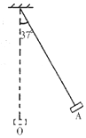

【分析】（1）根据机械能守恒求出秋千荡到最低点的速度，根据牛顿第二定律求出秋千对甲同学支持力，从而得出人对踏板的压力；

（2）根据功能关系列式求解。

【解答】解：（1）甲同学从A到O的过程中，只有重力做功，机械能守恒，由机械能守恒定律得：



在最低点，由牛顿第二定律得：



由牛顿第三定律得对踏板的压力为FN'＝FN

联立解得：FN′＝560N；

（2）设每次推动过程中做功为W，根据功能关系可得：4W＝mgL（cos37°﹣cos53°）

代入数据可得：W＝80J

答：

（1）摆到最低点时，甲同学对踏板压力的大小为560N；

（2）平均每次推动甲同学过程中乙同学所做的功为80J。

【点评】本题以生活中常见的荡秋千游戏为情景，考查机械能守恒定律、牛顿第二定律，考查考生推理能力和科学思维。

37．（七星区校级期中）某中学物理兴趣小组用塑料管制作了如图所示的圆形管，该圆形管竖直放置，圆形管内壁光滑，半径为R，进出管口均与水平地面相切。现让一质量为m、尺寸略小于管径的滑块（可视为质点）从入口处以速度v0射入，已知重力加速度为g，滑块与水平地面间的动摩擦因数为μ。求：

（1）滑块到达圆形管最高点时重力势能的大小（以水平地面为零势能面）；

（2）若滑块恰好能通过圆形管的最高点，则在最高点滑块对轨道的作用力大小；

（3）滑块在水平地面上运动的最大位移为多少。

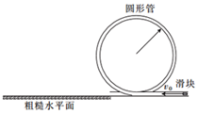

【分析】（1）以水平地面为零势能面，根据Ep＝mg•2R求得滑块具有的重力势能；

（2）若滑块恰好能通过圆形管的最高点，速度为零，根据共点力平衡求得作用力；

（3）在整个过程中，根据动能定理求得通过的最大位移。

【解答】解：（1）以水平地面为零势能面，滑块到达圆形管最高点时重力势能的大小为：Ep＝2mgR

（2）滑块在圆形管内运动会受到圆形管的约束，通过最高点的最小速度为0，故以滑块为研究对象进行分析可知，则FN＝mg，根据牛顿第三定律可知：F′N＝FN＝mg

（3）滑块从进入圆形管到最终停在水平地面上的过程中，根据动能定理有



解得：



答：（1）滑块到达圆形管最高点时重力势能的大小为2mgR；

（2）若滑块恰好能通过圆形管的最高点，则在最高点滑块对轨道的作用力大小为mg；

（3）滑块在水平地面上运动的最大位移为。



【点评】解决本题时，要知道圆管与细杆类似，滑块恰好到达最高点的临界速度是0，不是，因为圆管能支撑滑块。



38．（常德期末）如图所示，质量m＝50kg的跳水运动员从距水面高h＝10m的跳台上以v0＝5m/s的速度斜向上起跳，最终落入水中，若忽略运动员的身高，取g＝10m/s2，不计空气阻力。求：

（1）运动员下落过程中机械能是否守恒？

（2）运动员在跳台上时具有的重力势能（以水面为零势能参考平面）；

（3）运动员入水时的速度大小。

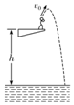

【分析】（1）对照机械能守恒的条件：只有重力做功，判断运动员的机械能是否守恒。

（2）由重力势能的定义式Ep＝mgh可以求得运动员在跳台上时具有的重力势能。

（3）根据机械能守恒可以求得运动员入水时的速度大小。

【解答】解：（1）运动员下落过程中机械能守恒，因为运动员下落过程中只受重力；

（2）以水面为零势能参考平面，运动员在跳台上时具有的重力势能为：

Ep＝mgh＝50×10×10J＝5000J

（3）由机械能守恒定律得：

+mgh＝



解得：v＝15m/s

答：（1）运动员下落过程中机械能守恒。

（2）运动员在跳台上时具有的重力势能5000J。

（3）运动员入水时的速度大小为15m/s。

【点评】本题考查了重力势能和机械能守恒定律的应用，要掌握单个物体机械能守恒的条件：只有重力做功，并能熟练运用机械能守恒定律。

39．（仓山区校级模拟）如图所示，一质量为m、半径为R的铁球，用一细线拴住，慢慢地放入横截面积为S、深度为h的水中。已知水的密度为ρ，在铁球从刚与水面接触至与杯底接触的过程中，求：

（1）铁球的重力势能的增加量；

（2）水的重力势能的增加量。

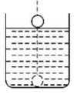

【分析】（1）铁球下落，重力做正功，重力势能减小，根据△Ep＝﹣mgh即可求得；

（2）铁球沉到水底的过程中，同体积的水球上升，相对于二者互换位置，由此结合几何关系即可求出水的重力势能的变化。

【解答】解：（1）铁球下落到杯底的过程中，铁球重力势能的增加量为：△Ep1＝﹣mgh

（2）设此过程水面上升了△h，

因为上升的水的体积等于铁球的体积

故



解得：



上升的水的质量为：



故水的重力势能的增加量为：＝



答：（1）铁球的重力势能的增加量为﹣mgh；

（2）水的重力势能的增加量为。



【点评】本题考查利用阿基米德原理求物体密度和浮力的问题以及功的计算，本题的关键是要理解铁球与等体积的水球的位置发生了互换，重点是各个公式及其变形的应用。

40．（河南期中）如图所示，A、B两个弹性小球可视为质点，小球A穿在光滑竖直杆上，小球A、B之间用长为L的轻杆通过铰链相连，小球B放置在光滑水平地面上，两小球质量均为m。初始时，小球B紧靠直杆处于静止状态，现受到轻微震动，A、B两小球由静止开始运动。忽略一切阻力，已知重力加速度为g。

（1）当轻杆与竖直杆夹角为30°时，求小球A重力的功率；

（2）求小球A的最大速度大小。

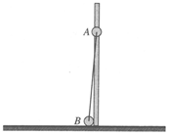

【分析】（1）A、B组成的系统只有重力做功，系统机械能守恒，根据系统机械能守恒求出轻杆与竖直杆夹角为30°时A球的速度，根据功率公式求解此时小球A重力的功率；

（2）根据系统机械能守恒结合速度的分解求出A球运动到最低点时的最大速度大小；

【解答】解：（1）由题意知小球A沿轻杆方向的分速度与小球B沿轻杆方向的分速度大小相等，则vAcos30°＝vBcos60°

小球A由静止开始到轻杆与竖直杆夹角为30°的过程中，只有重力对A、B组成的系统做功，系统机械能守恒

根据系统机械能守恒定律有



联立解得：



此时小球A重力的瞬时功率P＝mgvA＝



（2）根据系统机械能守恒可知，小球A减小的重力势能转化为小球A、B的动能，当小球A到达地面时，重力势能最小，此时小球B的速率为零，小球A的速度最大，

所以，解得小球A的最大速度



答：

（1）当轻杆与竖直杆夹角为30°时，小球A重力的功率为；



（2）小球A的最大速度大小为。

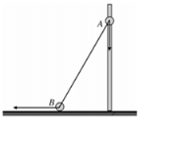

【点评】解决本题的关键是要知道a、b组成的系统机械能守恒，以及知道当a的机械能最小时，b的动能最大。

**五．解答题（共10小题）**

41．（浙江期末）有一种被称为“魔力陀螺”的玩具如图甲所示，陀螺可在圆轨道外侧旋转而不脱落，好像轨道对它施加了魔法一样，它可等效为一质点在圆轨道外侧运动模型，如图乙所示。在竖直平面内固定的强磁性圆轨道半径为R，A、B两点分别为轨道的最高点与最低点。质量为m的质点沿轨道外侧做完整的圆周运动，受圆轨道的强磁性引力始终指向圆心O且大小恒为F，不计摩擦和空气阻力，重力加速度为g。求：

（1）判断质点运动过程中机械能是否守恒，并说明理由；

（2）若质点在A点的速度为，对轨道的压力为其重力的7倍，求磁性引力F；



（3）若磁性引力大小F可变，质点仍做完整的圆周运动，求的最小值。

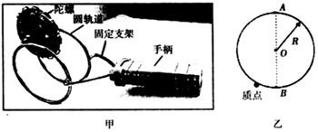

【分析】（1）对质点的受力进行分析，根据做功情况，判定是否满足机械能守恒；

（2）在A点，由合力提供向心力，由牛顿第二定律求磁性引力；

（3）若磁性引力大小F可变，质点仍做完整圆周运动，质点在B点不脱离轨道即可，当vA＝0，到达B点的速度最小，根据机械能守恒定律与牛顿第二定律可以求解。

【解答】解：（1）运动过程中只有重力做功，机械能守恒。

（2）在A点，对质点，由牛顿第二定律得：



根据牛顿第三定律有FN＝FN′＝7mg

解得F＝7mg

所以磁性引力F为7mg.

（3）质点在B点不脱轨即可，当vA＝0，到达B处速度最小，

从A到B由机械能守恒：



在B点，由牛顿第二定律得：



所以，FB＝5mg+FN1

当FN1＝0时，磁性力最小，故



答：（1）质点运动过程中机械能守恒，因为只有重力做功；

（2）若质点在A点的速度为，对轨道的压力为其重力的7倍，磁性引力为7mg；



（3）若磁性引力大小F可变，质点仍做完整的圆周运动，的最小值为5.



【点评】该题属于结合机械能守恒定律考查竖直平面内的圆周运动的情况，在解答的过程中正确分析得出小球经过最高点和最低点的条件是解答的关键，正确写出向心力的表达式是解答的基础.

42．（顺德区期末）小钢球从一定高的地方自由下落，正好掉落在固定于桌面的轻质弹簧上，将弹簧压缩至最低点，轻质弹簧始终在弹性限度内，不计空气阻力，请回答下列问题：

（1）从接触弹簧开始到最低点，小钢球机械能如何变化？

（2）整个下落过程中，小钢球最大动能出现在什么位置？

（3）分析小钢球能否弹回到刚开始下落的初始位置？

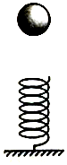

【分析】（1）根据系统的机械能守恒判断小钢球的机械能的变化；

（2）根据小钢球的受力情况分析运动情况，由此确定最大动能所在位置；

（3）根据机械能守恒定律分析小钢球能否回到开始下落的初始位置。

【解答】解：（1）从接触弹簧开始到最低点，小钢球和弹簧组成的系统机械能守恒，弹簧的弹性势能增加，则小钢球的机械能减少；

（2）从接触弹簧开始的一段距离内，重力大于弹簧的弹力，小钢球向下做加速度减小的加速运动，当弹力和小钢球的重力相等时，小钢球的速度最大、动能最大，此后弹簧的弹力大于小钢球的重力，小钢球向下做加速度最大的减速运动，故整个下落过程中，小钢球最大动能出现在平衡位置处；

（3）由于整个下落过程中小钢球和弹簧组成的系统只有重力和弹力做功，系统的机械能守恒，小钢球弹回的过程中，是由弹簧的弹性势能转化为小球的机械能，由于机械能守恒，故小钢球能够回到开始下落的初始位置。

答：（1）从接触弹簧开始到最低点，小钢球机械能逐渐减小；

（2）整个下落过程中，小钢球最大动能出现在平衡位置处；

（3）小钢球能弹回到刚开始下落的初始位置。

【点评】本题主要是考查了机械能守恒定律的知识；要知道机械能守恒定律的守恒条件是只有重力或弹力做功，分析清楚小钢球的受力情况是关键。

43．（昌平区二模）如图所示，半径R＝0.5m的光滑半圆环轨道固定在竖直平面内，半圆环与光滑水平地面相切于圆环最底端点A．质量m＝1kg的小球以初速度v0＝5m/s从A点冲上竖直圆环，沿轨道运动到B点飞出，最后落在水平地面上的C点，g取10m/s2，不计空气阻力。

（1）求小球运动到轨道末端B点时的速度vB；

（2）求A、C两点间的距离x；

（3）若小球以不同的初速度冲上竖直圆环，并沿轨道运动到B点飞出，落在水平地面上。求小球落点与A点间的最小距离xmin。

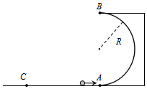

【分析】（1）从A到B根据机械能守恒求得B点的速度；

（2）从B点开始做平抛运动，根据运动特点求得AC间的距离；

（3）落地点距A点的距离最小，则小球从B点做平抛运动的速度最小，根据牛顿第二定律求得在B点的最小速度，利用平抛运动即可求得。

【解答】解：（1）选A点为零势能面，则从A到B由机械能守恒定律得：



解得：



（2）由平抛规律得：；



x＝v0t

解得：x＝1m

（3）设小球运动到B点半圆环轨道对小球的压力为FN。

圆周运动向心力：



得当FN＝0时，小球运动到轨道末端B点时的速度最小值为：



xmin＝x＝1m

答：（1）小球运动到轨道末端B点时的速度vB为；



（2）A、C两点间的距离x为1m；

（3）小球落点与A点间的最小距离xmin为1m。

【点评】解决多过程问题首先要理清物理过程，然后根据物体受力情况确定物体运动过程中所遵循的物理规律进行求解；明确小球在B点的最小速度的条件。

44．（海港区校级月考）如图所示，质量为m的物体以某一初速度v0从A点向下沿光滑的竖直轨道AD运动，从D点进入光滑的半圆形轨道DBC，不计空气阻力，若物体通过最低点B时对轨道的压力大小为10mg（g为重力加速度），求：

（1）物体在A点时的速度大小；

（2）物体离开C点后还能上升多高。

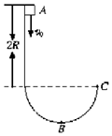

【分析】运用动能定理解题注意初末状态。在运动过程中各个力所做的功之和等于动能的变化量。物体沿圆轨道运动，在轨道最低点合力提供向心力，列出方程就可求解。

【解答】解：

（1）物体从A运动到B点，由动能定理得﹣﹣﹣﹣﹣﹣﹣﹣﹣﹣﹣﹣﹣﹣①



在轨道的最低点B，物体受到的合力提供向心力有﹣﹣﹣﹣﹣﹣﹣﹣﹣﹣﹣﹣﹣②



由牛顿第三定律，知N＝10mg﹣﹣﹣﹣﹣﹣﹣﹣﹣﹣﹣﹣﹣﹣﹣﹣﹣﹣﹣﹣﹣﹣﹣﹣﹣﹣﹣﹣﹣﹣﹣﹣﹣﹣﹣﹣﹣﹣﹣﹣﹣﹣﹣﹣﹣﹣﹣﹣﹣﹣﹣﹣﹣﹣③

联立以上各式解得﹣﹣﹣﹣﹣﹣﹣﹣﹣﹣﹣﹣﹣﹣﹣﹣﹣﹣﹣﹣﹣﹣﹣﹣﹣﹣﹣﹣﹣﹣﹣﹣﹣﹣﹣﹣﹣﹣﹣﹣﹣﹣﹣﹣﹣﹣﹣﹣﹣﹣﹣﹣﹣﹣﹣④



（2）物体从A点运动至最高点的过程，由动能定理得﹣﹣﹣﹣﹣﹣﹣﹣﹣﹣﹣﹣﹣﹣﹣﹣⑤



解得h＝1.5R﹣﹣﹣﹣﹣﹣﹣﹣﹣﹣﹣﹣﹣﹣﹣﹣﹣﹣﹣﹣﹣﹣﹣﹣﹣﹣﹣﹣﹣﹣﹣﹣﹣﹣﹣﹣﹣﹣﹣﹣﹣﹣﹣﹣﹣﹣﹣﹣﹣﹣﹣﹣﹣﹣﹣﹣﹣﹣﹣﹣﹣﹣﹣﹣﹣﹣﹣﹣﹣﹣﹣﹣⑥

物体离开C后上升的高度H＝2R+h＝3.5R﹣﹣﹣﹣﹣﹣﹣﹣﹣﹣﹣﹣﹣﹣﹣﹣﹣﹣﹣﹣﹣﹣﹣﹣﹣﹣﹣﹣﹣﹣﹣﹣﹣﹣﹣﹣﹣﹣﹣﹣﹣﹣﹣⑦

答：

（1）物体在A点时的速度大小为。



（2）物体离开C点后上升的高度为3.5R。

【点评】难度适中，运用动能定理解题，注意初末状态。物体沿圆轨道运动，在轨道最低点合力提供向心力。

45．（新沂市月考）如图所示，U型轨道由两段半径均为R的四分之一光滑圆弧与粗糙水平面组成，圆弧与水平面在B、C两点相切，一质量为m的小球从A点由静止释放，第一次能沿着CD圆弧上升到最高点E，CE对应的圆心角为θ，重力加速度为g，求：

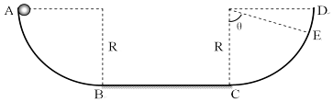

（1）从A下降B的过程中，小球减少的重力势能EP；

（2）小球第一次滑到C点时的速度v；

（3）小球在水平面BC上滑行的总次数n。

【分析】（1）小球所受重力做的功等于小球重力势能减少量；

（2）小球第一次在CD间运动过程，由机械能守恒定律求解小球到达C点的速度；

（3）小球在AE间运动过程中，根据动能定理求解克服摩擦力做功，再对小球运动的全过程利用动能定理求解滑行次数；

【解答】解：（1）从A下降B的过程中，小球减少的重力势能等于重力做的功 EP＝WG＝mgR；

（2）小球第一次在CD间运动过程，由机械能守恒定律得



解得：；



（3）小球在AE过程中，由动能定理得 mgRcosθ﹣Wf＝0，

小球从静止释放到最终停止，由动能定理得 mgR﹣nWf＝0，

联立解得：



答：（1）从A下降B的过程中，小球减少的重力势能EP为mgR；

（2）小球第一次滑到C点时的速度v为；



（3）小球在水平面BC上滑行的总次数n为。



【点评】本题关键是明确小球运动情况和能量转化情况，要灵活选择运动过程根据动能定理多次列式求解。

46．（延平区校级月考）如图所示，质量m＝60kg的运动员以6m/s的速度从高h＝8m的滑雪场A点沿斜坡自由滑下，以最低点B为零势能面，g＝10m/s2，一切阻力可忽略不计，求：

（1）运动员在A点时的机械能；

（2）运动员到达最低点B时的速度大小；

（3）运动员继续沿斜坡向上运动能到达的最大高度。

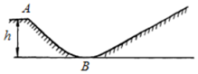

【分析】物体的机械能等于动能与重力势能之和；

根据机械能守恒定律求解B点速度和能达到右侧斜坡的最大高度。

【解答】解：（1）运动员在A点时的机械能；



（2）运动员从A运动到B，根据机械能守恒定律得：，解得：；



（3）运动员从A运动到斜坡上最高点过程中，由机械能守恒得：E＝mgH，解得：。



答：（1）运动员在A点时的机械能为5880J；

（2）运动员到达最低点B时的速度大小14m/s；

（3）运动员相对于B点能到达的最大高度为9.8m。

【点评】若物体在运动过程中若只有重力做功，则机械能守恒，利用机械能守恒定律表达式可以顺利求解。

47．（历下区校级月考）如图所示，高台的上面有一竖直的圆弧形光滑轨道，半径R＝m，轨道端点B的切线水平。质量M＝5kg的金属滑块（可视为质点）由轨道顶端A由静止释放，离开B点后经时间t＝1s撞击在斜面上的P点。已知斜面的倾角θ＝37°，斜面底端C与B点的水平距离x0＝3m。g取10m/s2，sin37°＝0.6，cos37°＝0.8，不计空气阻力。



（1）求金属滑块M运动至B点时对轨道的压力大小；

（2）若金属滑块M离开B点时，位于斜面底端C点、质量m＝1kg的另一滑块，在沿斜面向上的恒定拉力F作用下由静止开始向上加速运动，恰好在P点被M击中。已知滑块m与斜面间动摩擦因数μ＝0.25，求拉力F大小。

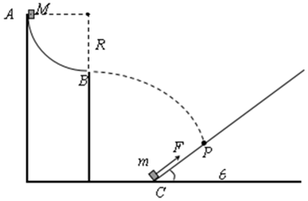

【分析】（1）由机械能守恒定律求出金属滑块到达B点时的速度，然后由牛顿第二定律求出轨道对滑块的支持力，再由牛顿第三定律求出金属滑块对B的压力；

（2）由平抛运动知识求出M的水平位移，然后由几何知识求出滑块m的位移，由运动学公式求出滑块m的加速度，由牛顿第二定律求出拉力大小；

【解答】解：（1）金属滑块M由A到B过场中，由机械能守恒定律可得：

MgR＝



解得：vB＝



金属滑块M在B点时，由牛顿第二定律有：

N﹣Mg＝M



解得：N＝150N

由牛顿第三定律可知，金属滑块M在B点时对轨道的压力大小为150N

（2）金属滑块M离开B后做平抛运动的水平位移为：x＝vBt＝5m

由几何关系可得滑块m的位移为：s＝



设滑块m向上运动的加速度为a，由s＝可得：a＝



由牛顿第二定律可得：F﹣mgsin 37°﹣μmgcos 37°＝ma

解得：F＝13N

答：（1）金属滑块M运动到B点时对轨道的压力大小150N；

（2）拉力F大小为13N。

【点评】本题是多体多过程问题，分析清楚物体运动过程是正确解题的关键，应用机械能守恒定律、牛顿运动定律、运动学公式，利用好几何关系判断出滑块运动的位移即可正确求解。

48．（赤峰期末）如图所示，AB为倾角θ＝37°的斜面轨道，轨道的AC部分光滑，CB部分粗糙。BP为圆心角等于143°，半径R＝1m的竖直光滑圆弧形轨道，两轨道相切于B点，P、O两点在同一竖直线上。一轻弹簧一端固定在A点，另一自由端在斜面上C点处，现将一质量m＝2kg的物块缓慢压缩弹簧到D点（不栓接），且CD的距离为x0＝1m，此时弹簧具有的弹性势能为EP＝156J．现从D点释放物块，物块在CB段匀减速运动过程中的加速度大小为a＝8m/s2，物块第一次经过B点后恰能到达P点。（g取10m/s2，sin37°＝0.6，cos37°＝0.8）。求：

（1）物块第一次通过C点的速度大小vc和第一次到达P点的速度大小vp；

（2）斜面轨道上B、C两点间的距离x；

（3）若在P处安装一个竖直弹性挡板，小物块与挡板碰撞后速度反向，速度大小不变，小物块与弹簧相互作用不损失机械能，试通过计算判断物块在第一次与挡板碰撞后的运动过程中是否会脱离轨道？

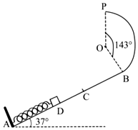

【分析】（1）D到C根据机械能守恒求解C点的速度，在P点物体的重力提供向心力，以此求解P点的速度；

（2）B到P根据机械能守恒求出B点的速度，C到B根据运动学求位移；

（3）假设物体能回到与O等高的点，根据动能定理求出该点的速度进行判断；

【解答】解：（1）物块从D运动到C的过程由机械能守恒有：，



解得：vC＝12m/s，

物块在P点的速度满足 ，



解得： m/s；



（2）物块从B运动到P的过程中机械能守恒，则有：，



解得：，



物块从C运动到B的过程中，



由以上各式解得；



（3）设物块与斜面间的动摩擦因数为μ，由牛顿第二定律得mgsinθ+μmgcosθ＝ma代入数据解得μ＝0.25；

假设物块第一次从圆弧轨道返回并与弹簧相互作用后，能够回到与O点等高的位置Q点，且设其速度为 ，



由动能定理得m，



解得，



可见物块返回后不能到达Q点，故物块在以后的运动过程中不会脱离轨道；

答：（1）物块第一次通过C点的速度大小为12m/s和第一次到达P点的速度大小为/s；



（2）斜面轨道上B、C两点间的距离x为；



（3）物体不会脱离轨道；

【点评】本题的关键是会选择合适的运动过程列方程，明确知道圆周运动最高点的临界情况；

49．（泸县校级期中）三维弹球（3DPinball）是Window里面附带的一款使用键盘操作的电脑游戏，小王同学受此启发，在趣味运动会上，为大家提供了一个类似的弹珠游戏。如图所示，将一质量为m＝0.1kg的小弹珠（可视为质点）放在O点，用弹簧装置将其弹出，使其沿着光滑的半圆形轨道OA和AB进入水平桌面BC，从C点水平抛出。已知半圆型轨道OA和AB的半径分别为r＝0.2m，R＝0.4m，BC为一段长为L＝2.0m的粗糙水平桌面，小弹珠与桌面间的动摩擦因数为μ＝0.4，放在水平地面的矩形垫子DEFG的DE边与BC垂直，C点离垫子的高度为h＝0.8m，C点离DE的水平距离为x＝0.6m，垫子的长度EF为1m，g＝10m/s2求：

（1）若小弹珠恰好不脱离圆弧轨道，在B位置小弹珠对半圆轨道的压力；

（2）若小弹珠恰好不脱离圆弧轨道，小弹珠从C点水平抛出后落入垫子时距左边缘DE的距离。

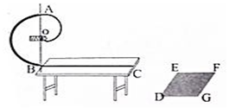

【分析】（1）小弹珠恰好不脱离圆弧轨道，根据牛顿第二定律可以求出在A速度，再根据机械能守恒定律可以求出在B点的速度，再利用牛顿第二定律可以求出弹珠受到半圆轨道的支持力；

（2）弹珠在BC上运动只有摩擦力做功，由动能定理可以求出在C点速度，再利用平抛运动的位移公式可以求出小弹珠从C点水平抛出后落入垫子时距左边缘DE的距离。

【解答】解：（1）若小弹珠恰好不脱离圆弧轨道，那么对弹珠在A点应用牛顿第二定律有，mg＝m



所以，vA＝＝2m/s；



那么，由弹珠在半圆轨道上运动只有重力做功，机械能守恒可得：mvB2＝mvA2+2mgR，



所以，vB＝＝2m/s；



那么对弹珠在B点应用牛顿第二定律可得：弹珠受到半圆轨道的支持力

FN＝mg+m＝6N，方向竖直向上；



故由牛顿第三定律可得：在B位置小弹珠对半圆轨道的压力N＝FN＝6N，方向竖直向下；

（2）弹珠在BC上运动只有摩擦力做功，故由动能定理可得：﹣μmgL＝mvC2﹣mvB2，



所以，vC＝＝2m/s；



设小弹珠从C点水平抛出后落入垫子时距左边缘DE的距离为d，那么由平抛运动的位移公式可得：h＝gt2，



x+d＝vCt＝vC＝0.8m，



所以，d＝0.2m。

答：（1）若小弹珠恰好不脱离圆弧轨道，在B位置小弹珠对半圆轨道的压力大小为6N，方向竖直向下；

（2）小弹珠从C点水平抛出后落入垫子时距左边缘DE的距离为0.2m。

【点评】本题考查了机械能守恒定律、动能定理、牛顿第二定律、平抛运动规律等知识点。机械能守恒定律的应用往往与曲线运动综合起来，其联系点主要在初末状态的速度与圆周运动的动力学问题有关、与平抛运动的初速度有关。

50．（徐汇区期末）如图，ABC为金属杆做成的轨道，固定在竖直平面内。轨道的AB段水平粗糙，BC段由半径为R＝0.1m的两段光滑圆弧平滑连接而成。一质量m＝0.2kg的小环套在杆上，在与水平方向成α＝37°的恒定拉力F作用下，从A点由静止开始运动，经时间t＝0.4s到达B点，然后撤去拉力F，小环沿轨道上滑，到达C处恰好掉落做自由落体运动。小环与水平直杆间动摩擦因数μ＝0.5．求：（sin37°＝0.6，cos37°＝0.8，g＝10m/s2）

（1）小环到达B点时的速度大小vB；

（2）拉力F的大小；

（3）若拉力F＝4N，小环沿水平直杆运动的加速度大小a'。

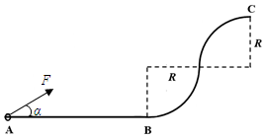

【分析】（1）对环在BC段的运动进行分析，根据机械能守恒定律即可求解小环在B点速度；

（2）由加速度公式求解加速度，根据牛顿第二定定律求解拉力F的大小；

（3）根据牛顿第二定律求解小环的加速度大小；

【解答】解：（1）因BC轨道光滑，小环在BC段运动时只有重力做功，机械能守恒，小环恰好能通过C点，则在C点速度为零，

据机械能守恒定律有



解得；vB＝2＝2m/s



（2）小环在AB段运动时做匀加速直线运动，据加速度公式得 ＝5m/s2，



由牛顿第二定律得 Fcosα﹣f＝ma1，Fsinα+N＝mg，又有f＝μN，

解得：＝N；



（3）当F＝4N，由于Fsinα＞mg，所以据牛顿第二定律得 Fcosα﹣μ（Fsinα﹣mg）＝ma′，解得：a＝15 m/s2；

答：（1）小环到达B点时的速度大小vB为2m/s；

（2）拉力F的大小为；



（3）若拉力F＝4N，小环沿水平直杆运动的加速度大小a'为15m/s2；

【点评】本题考查了牛顿第二定律、动能定理和运动学公式的综合运用，知道最高点速度为0是关键。